WEB 用户操作手册

城市管网渗漏预警平台
  - Web 用户操作手册
按页面截图和编号步骤说明日常监测、设备维护、工单处理、报警处置和管理员配置操作。
项目 | 交付信息
正式访问地址 | http://47.243.219.33:28081/
演示账号 | string1
演示密码 | string
适用对象 | 监测人员、运维人员、系统管理员
文档版本 | V2.0 图文操作版
编制日期 | 2026 年 10 月 24 日

系统简介
平台把管网 GIS、噪声监测终端、报警、疑漏点、工单、水锤演示和运维报表整合在同一个桌面 Web 工作区：左侧目录进入业务模块，顶部页签保留已打开页面。
本手册按“先看截图，再按编号操作”的方式编写，图中数字与图下步骤一一对应；设备编号、时间、数量和状态只代表截图时刻，不代表现场固定值。
本页演示账号仅用于验收演示，正式账号由管理员分配；示例坐标和业务数据不得直接照抄到生产环境。

目录
单击章节名称可跳转到对应页面。页码在 Word 中更新域后显示。
01 登录系统 | 24 漏点管理
02 登录后的首页：一张图 | 25 漏点分析
03 渗漏监测：地图与设备列表 | 26 工单创建
04 设备详情与人工分析（7 个页签） | 27 工单处理
05 管网图层主页 | 28 设备履历
06 新增管线 | 29 设备台账
07 新增设施 | 30 电池健康度
08 草稿保存与离开提醒 | 31 运行分析报告
09 水锤分析 | 32 爆管识别
10 分区管理 | 33 测点分析
11 设备信息 | 34 漏点定位
12 拆装维护 | 35 漏损报表
13 协议绑定 | 36 报警策略
14 设备参数 | 37 报警处理
15 阀门管理 | 38 用户配置
16 指令管理 | 39 权限管理
17 固件管理 | 40 菜单管理
18 统计分析：疑漏模块总览 | 41 查询模板
19 统计分析：数据系统总览 | 42 数据字典
20 音频数据 | 43 协议管理与字段配置
21 渗漏数据 | 44 数据解析
22 疑点管理 | 45 数据记录
23 疑点处理 | 46 常见问题与操作底线
阅读说明：截图为桌面 1600×1000 视口、100% 缩放下的中文界面；编号圆点只用于指示位置，不是系统按钮。示例坐标和业务数据不得直接照抄到生产环境。

01 登录系统
适用人员：全部用户。开始前确认已取得正式访问地址和个人账号，浏览器缩放保持 100%。
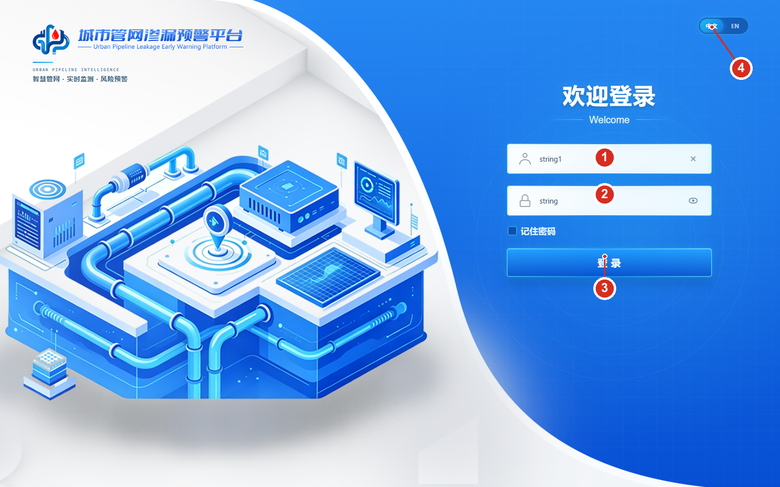
图 1-1 登录页面。①登录账号；②登录密码；③登录按钮；④中英文切换。
1. 在浏览器打开 http://47.243.219.33:28081/ ，等待出现图中登录页。
2. 图中①输入账号 string1；图中②输入密码 string。密码可点击右侧眼睛图标查看或隐藏。
3. 公共电脑不要勾选“记住密码”。图中③点击“登 录”，按钮进入处理中后只点一次。
4. 图中④可在登录前切换中文或英文；中文界面使用腾讯地图，英文界面使用 Google 地图。
结果核对：页面进入业务主框架，顶部能看到当前账号，左侧能看到“一张图”等菜单，默认进入“一张图”首页（见第 4 页图 2-1）。若提示账号或密码错误，先核对输入法和大小写，再联系管理员重置，不要连续反复点击登录。

02 登录后的首页：一张图
适用人员：监测、值班和管理人员。登录成功后若没有直接显示本页，点击左侧“一张图”。
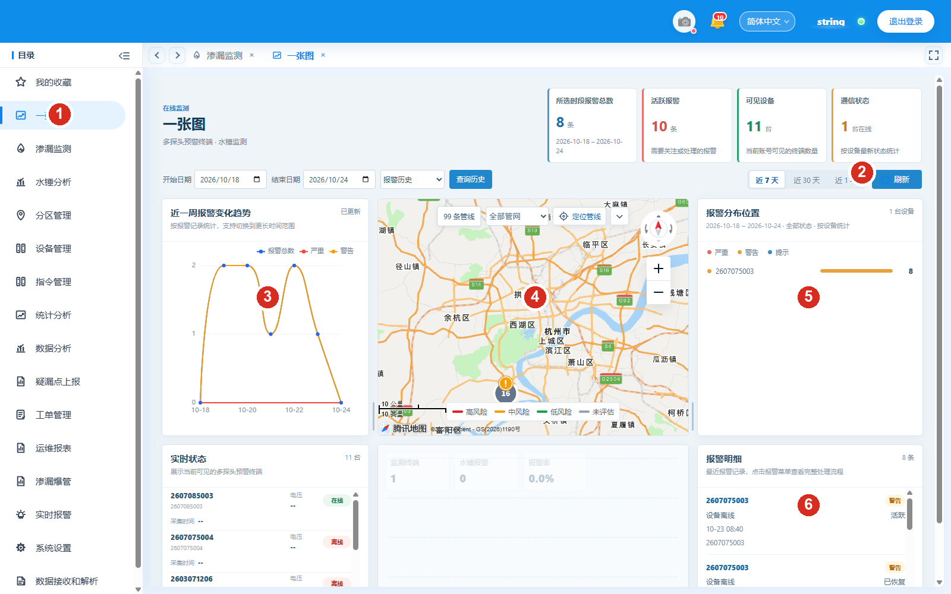
图 2-1 一张图首页。①左侧菜单；②时间范围与刷新；③报警趋势；④管线地图；⑤报警分布；⑥报警明细。
1. 图中①是左侧目录。单击“一张图”回到首页；单击目录上方双向箭头可收起或展开目录。
2. 图中②先选开始、结束日期，再选择“报警历史”或“管线风险历史”，点击“查询历史”；右侧“近 7 天 / 近 30 天 / 近 1 年”是快捷时间，点击“刷新”重新读取当前范围。
3. 图中③查看报警总数、严重和警告曲线。鼠标移到数据点可查看日期与数量，单击上方时间按钮可切换统计范围。
4. 图中④用鼠标滚轮缩放、按住拖动地图。左上角下拉可切换“全部管网”或具体分区，点击“定位管线”适配当前管网范围。
5. 图中⑤是报警分布。先看红、黄、蓝图例，再点击设备编号，地图会定位到对应报警设备。
6. 图中⑥是报警明细。核对设备编号、报警级别、触发时间和状态；需要处理时进入“实时报警 → 报警处理”。
结果核对：统计卡片、趋势图、地图和右侧明细使用同一个时间范围。页面某一块为空时先看该块自己的加载或错误提示，不要用一块的空白判断全部数据丢失。

03 渗漏监测：地图与设备列表
适用人员：监测和运维人员。入口：左侧“渗漏监测”。
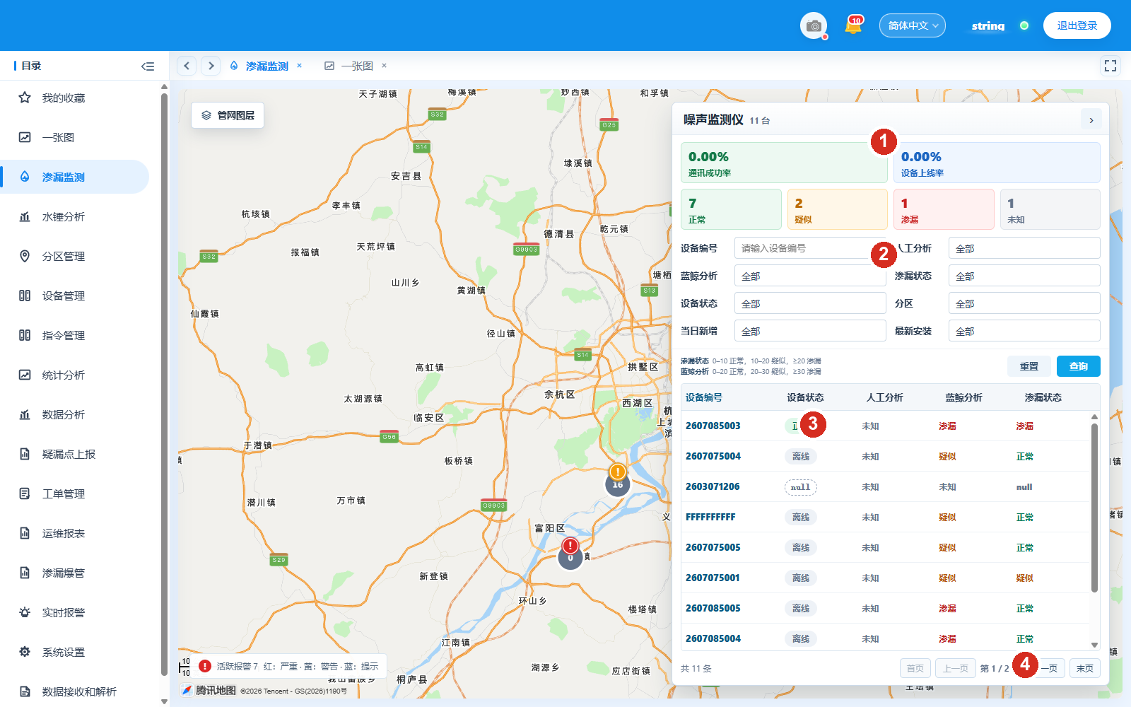
图 3-1 渗漏监测。①噪声监测仪统计；②筛选条件；③设备行；④翻页。
1. 图中①先看通讯成功率、设备上线率和正常、疑似、渗漏、未知数量；这些是统计值，不等于已经现场确认。
2. 图中②输入完整设备编号最准确；也可组合人工分析、蓝鲸分析、渗漏状态、设备状态、分区和当日新增。选好后点击“查询”。
3. 图中③单击任意设备行，打开该设备的详情面板。表格可横向滚动查看剩余列。
4. 图中④用“上一页 / 下一页”或“末页”翻页；每页条数改变后重新查看总数。
结果核对：筛选条件仍显示在页面，列表总数和行内容随查询变化。查询无结果时先清空设备编号、放宽状态和时间，再查一次。

04 设备详情与人工分析（7 个页签）
适用人员：监测和运维人员。在“渗漏监测”右侧“噪声监测仪”列表点击任一设备行，打开设备编辑抽屉；标题栏固定显示设备编号、设备 ID 和渗漏等级，右上角“×”关闭。

4.1 噪声分析
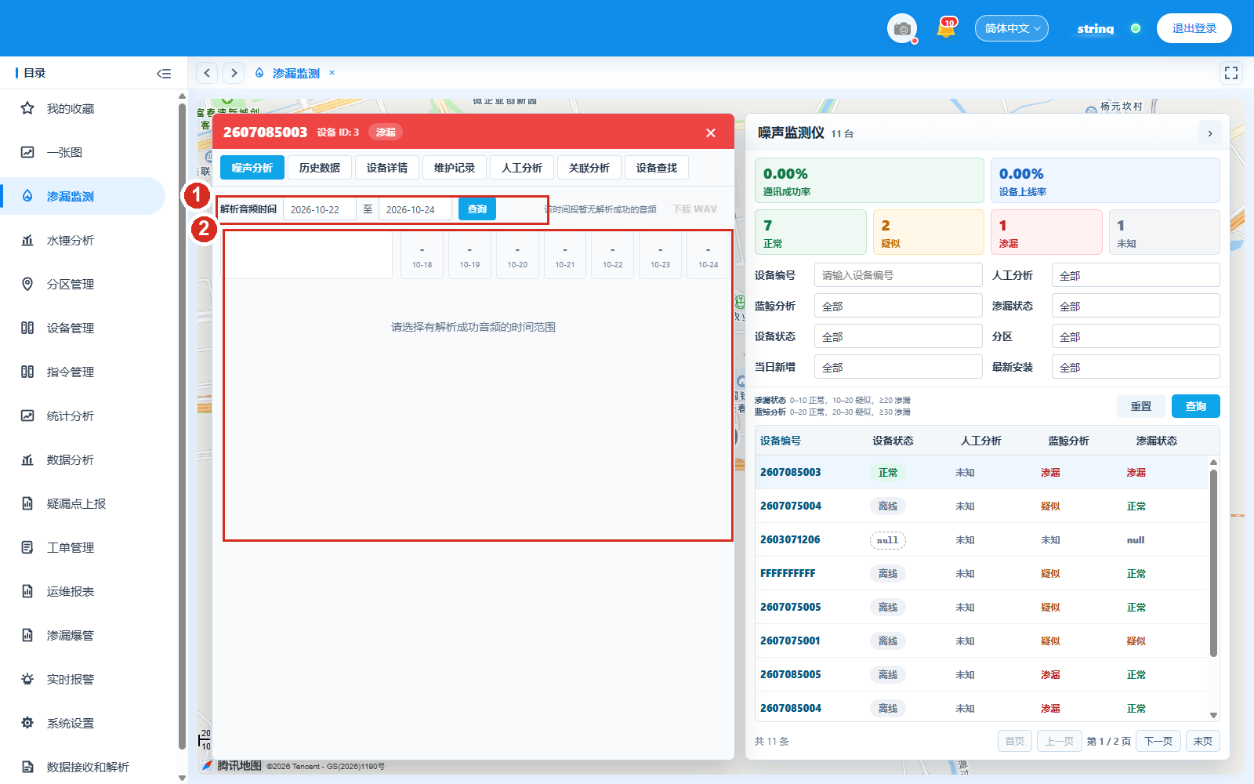
图 4-1 噪声分析。①解析音频时间与查询；②日期音频列表与波形区。
1. 图中①选择解析音频的起止日期（默认最近几天），点击“查询”。
2. 图中②按日期查看当天解析成功的音频并试听波形；该时间段没有解析成功音频时，页面提示“该时间段暂无解析成功的音频”，请改选有音频的日期。

4.2 历史数据
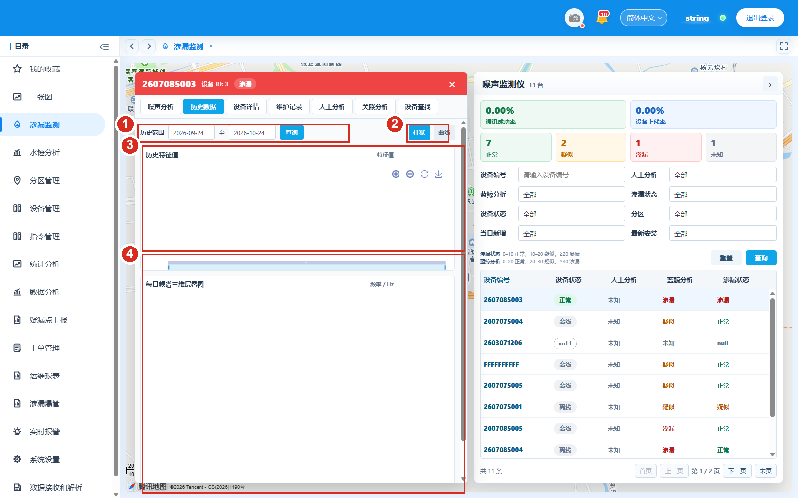
图 4-2 历史数据。①历史范围与查询；②柱状 / 曲线切换；③历史特征值；④每日频谱三维叠图。
1. 图中①设置历史范围后点击“查询”，系统按天遍历该设备最新音频生成历史频谱，数据量大时需要等待。
2. 图中②在“柱状 / 曲线”之间切换展示方式；右上角图标可放大、还原、刷新和下载图片。
3. 图中③④查看历史特征值与每日频谱三维叠图。设备在该范围没有音频时图表为空，先确认设备是否在线并上传音频，再缩短时间范围重试。

4.3 设备详情
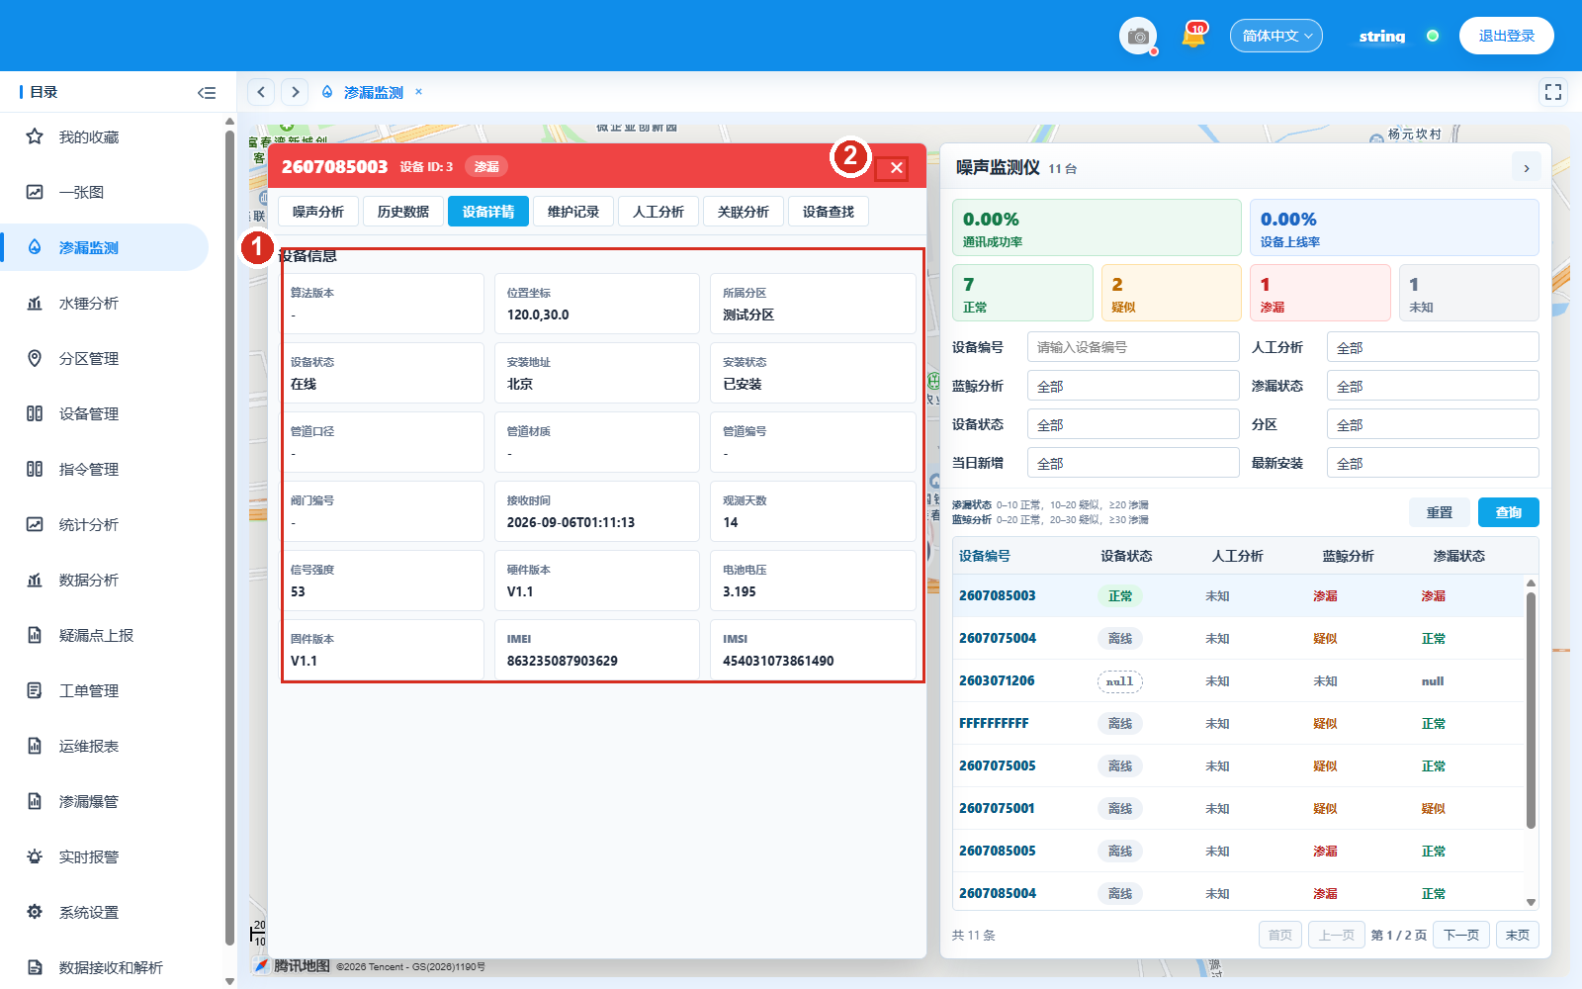
图 4-3 设备详情。①设备信息网格；②关闭抽屉。
1. 图中①逐项核对位置坐标、所属分区、设备状态、安装地址、安装状态、管道口径 / 材质 / 编号、阀门编号、接收时间、观测天数、信号强度、硬件 / 固件版本、电池电压、IMEI 和 IMSI。
2. 该页只读，资料缺失显示“-”；需要修改时到“设备管理 → 设备信息”或“设备参数”处理。
3. 图中②关闭抽屉返回设备列表，只关闭查看，不会修改或删除设备。

4.4 维护记录
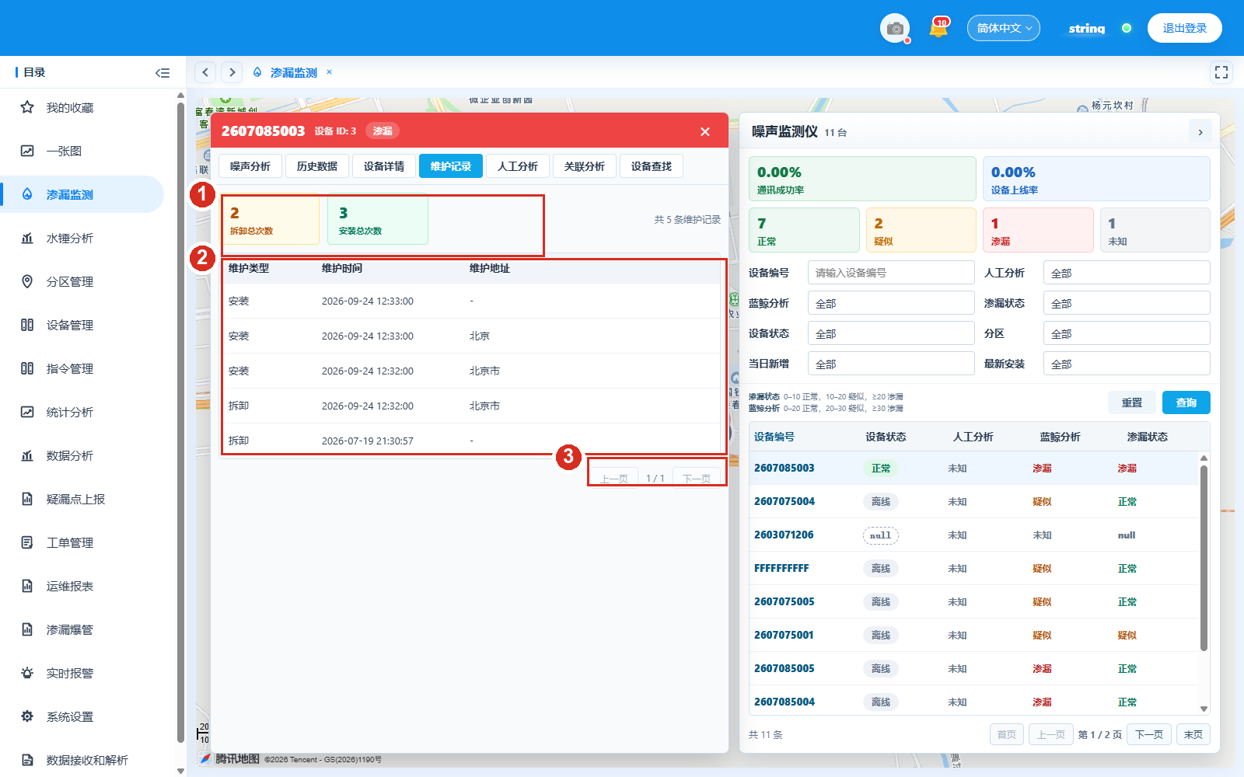
图 4-4 维护记录。①拆卸 / 安装次数与记录数；②维护记录表；③分页。
1. 图中①先看拆卸总次数和安装总次数，核对是否与现场实际一致。
2. 图中②按维护类型、维护时间和维护地址查看每条安装 / 拆卸记录；需要补登记时到“设备管理 → 拆装维护”。
3. 图中③记录较多时用分页翻看，不要用“下一页”反复快速点击。

4.5 人工分析
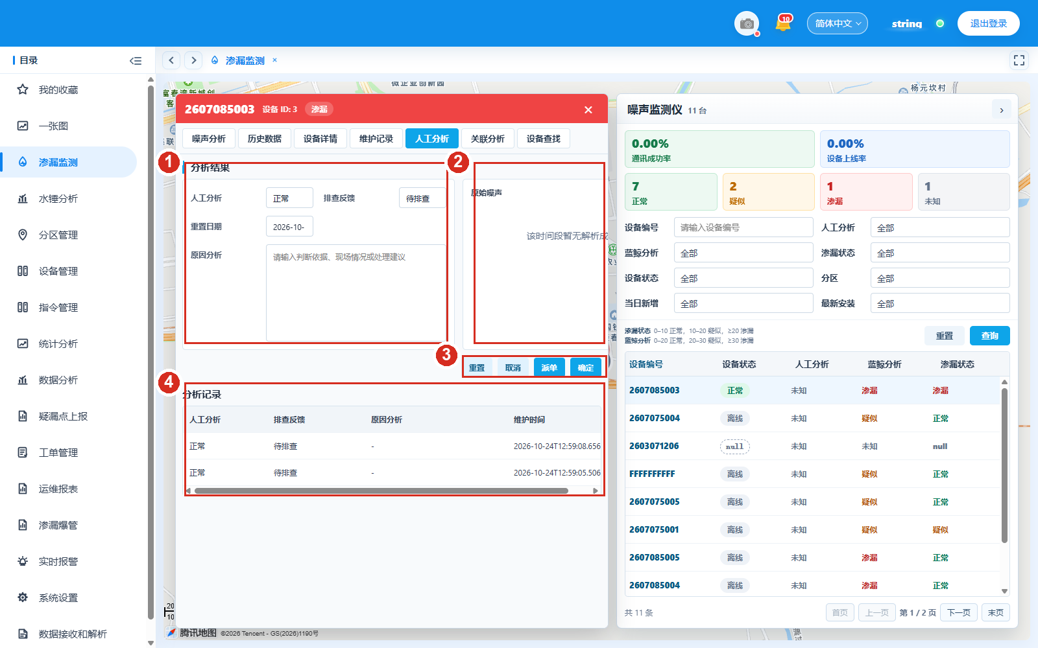
图 4-5 人工分析。①人工分析结果与原因分析；②原始噪声；③重置、取消、派单、确定；④分析记录。
1. 图中①选择“正常、排查反馈、待排查”，填写重置日期，并在原因分析中写明现场判断依据、情况说明或处理建议。
2. 图中②对照原始噪声核对结论；该时间段没有音频时只显示提示，不能凭页面空白直接判定正常。
3. 图中③点击“派单”会创建真实工单，需先确认设备、执行人和授权；“重置、取消”只影响当前编辑。
4. 图中④查看历史分析记录；派单成功后先刷新记录核对，避免重复派单。

4.6 关联分析
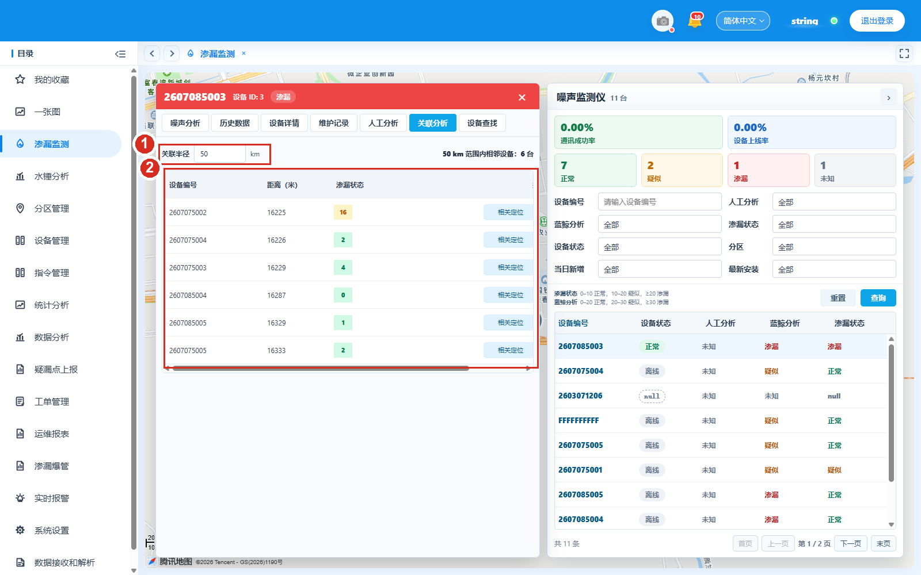
图 4-6 关联分析。①关联半径；②相邻设备列表；③相关定位。
1. 图中①输入关联半径（km），系统按半径搜索附近设备；半径过小会提示“当前半径内没有其他可见设备”，可放大半径重试。
2. 图中②查看相邻设备编号、距离（米）和渗漏状态，判断是否为同一片渗漏区域。
3. 图中③点击“相关定位”在地图上定位该设备，便于联合排查。

4.7 设备查找
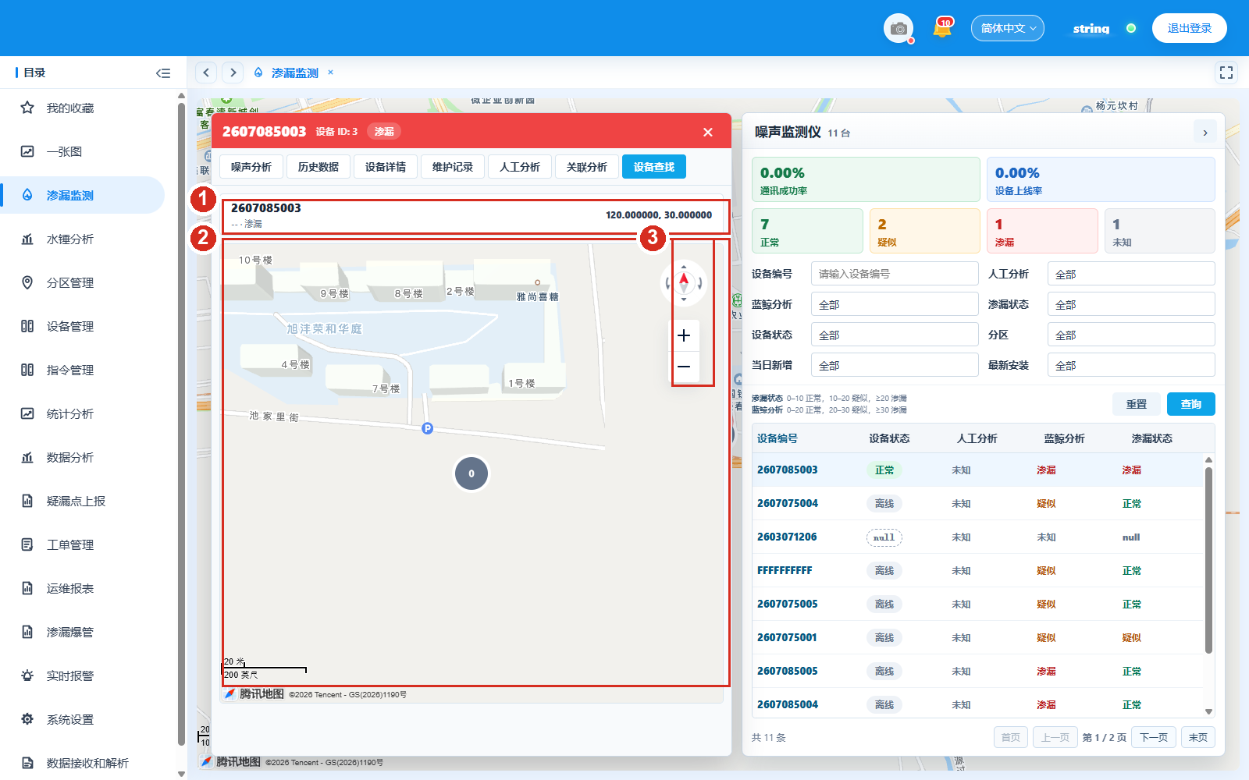
图 4-7 设备查找。①设备编号与坐标；②设备位置小地图；③定位与缩放控件。
1. 图中①核对设备编号、渗漏状态和经纬度，与现场记录比对。
2. 图中②在小地图上查看设备位置，可按住拖动地图。
3. 图中③用定位、放大、缩小调整视野；地图空白时先等待腾讯地图加载完成再操作。
注意：以上 7 个页签以查询和填写为主，只有派单、保存等动作才会改变业务数据。

05 管网图层主页
适用人员：运维和管理人员。入口：渗漏监测地图左上角“管网图层”。
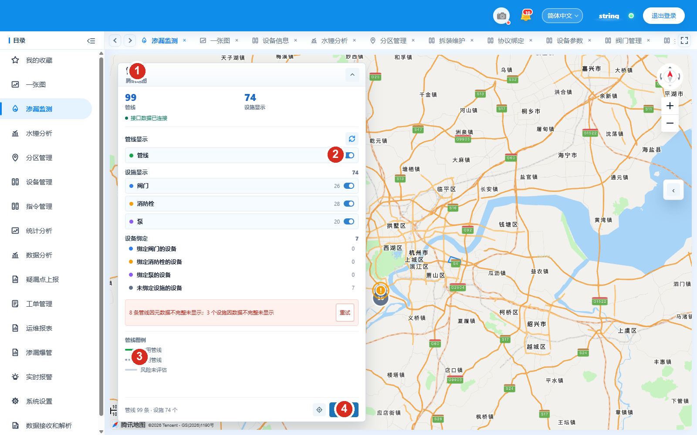
图 5-1 管网图层主页。①图层入口；②管线与设施显隐；③图例；④新增按钮。
1. 图中①显示当前地图供应商、管线总数、设施总数和接口连接状态。
2. 图中②分别打开或关闭管线、阀门、消防栓和泵；关闭只影响当前地图显示，不删除数据。
3. 图中③先读图例：绿色为启用管线，灰色为停用管线，浅灰为风险未评估；设施颜色与阀门、消防栓、泵对应。
4. 图中④是统一“新增”入口。进入后可在“新增管线”和“新增设施”之间切换；管线和设施分别提交。
注意：出现“数据不完整未显示”时点击“重试”，并把这个提示与总数一起记录。重试只重新读取，不会补造缺失坐标。

06 新增管线
适用人员：有管网编辑授权的运维人员。开始前准备 WGS84 坐标、分区 ID、材质和管径。
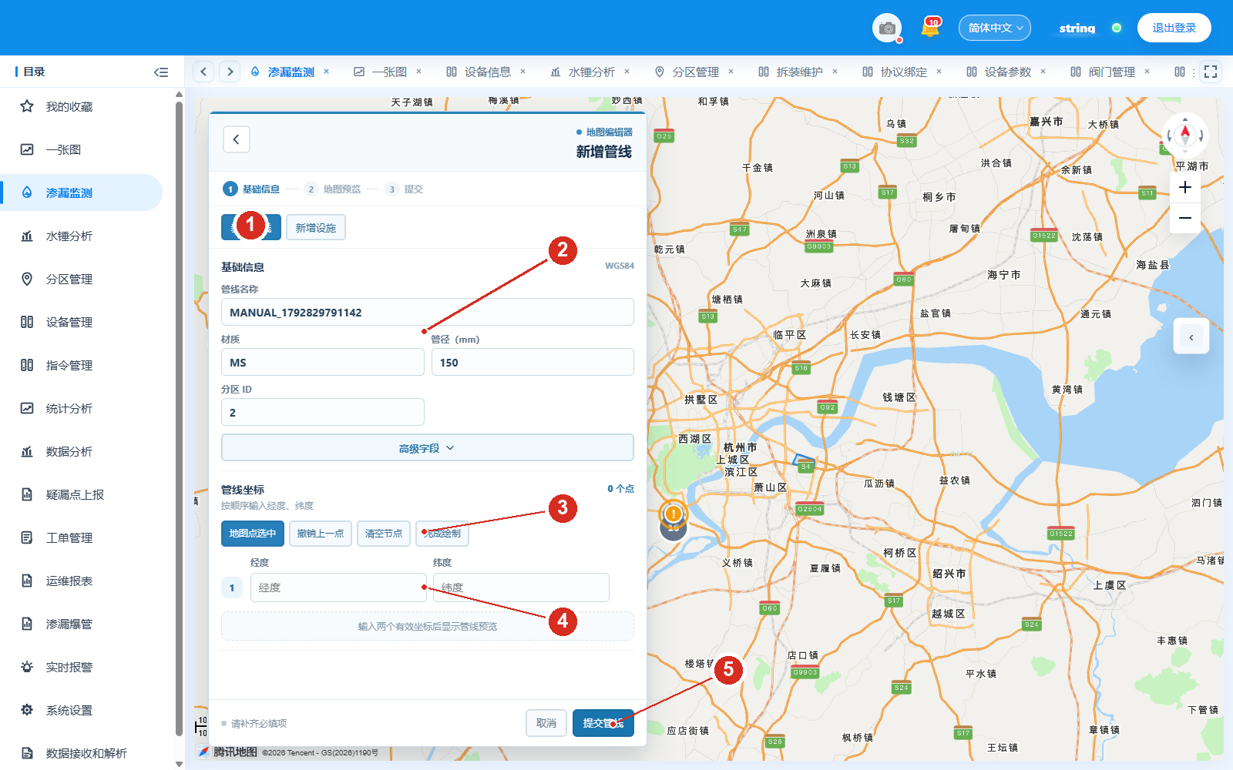
图 6-1 新增管线。①新增管线页签；②基础信息；③地图取点工具；④坐标行；⑤提交管线。
1. 图中①确认当前是“新增管线”。自动生成的名称、材质、管径和分区 ID 都可以修改；分区 ID 必须从“分区管理”核对，不能直接使用默认值 2。
2. 图中②填写管线名称、材质、管径和分区 ID，展开“高级字段”可调整国家代码、坐标系、管线类型、形状和状态。
3. 图中③点击“地图点选中”后依次单击地图添加节点；可用“撤销上一点”“清空节点”“完成绘制”修正。第一个有效点会定位地图，后续点只更新预览。
4. 图中④按“经度、纬度”填写，范围分别是 -180 至 180 和 -90 至 90；至少两个有效点才显示预览线，最后一个空行不提交。
5. 图中⑤核对走向、坐标和交叉提示后点击“提交管线”。出现自身非相邻线段交叉或与正式管线真实交叉时，先修改坐标，不能强行提交。
结果核对：提交前页面只保留草稿，不发送创建请求；提交成功后用“管网图层”重新查询管线数量和走向。失败时保留草稿，不要重复新建同一条管线。

07 新增设施
适用人员：有设施录入授权的运维人员。设施可以独立提交，不会自动建立与管线的后台关联。
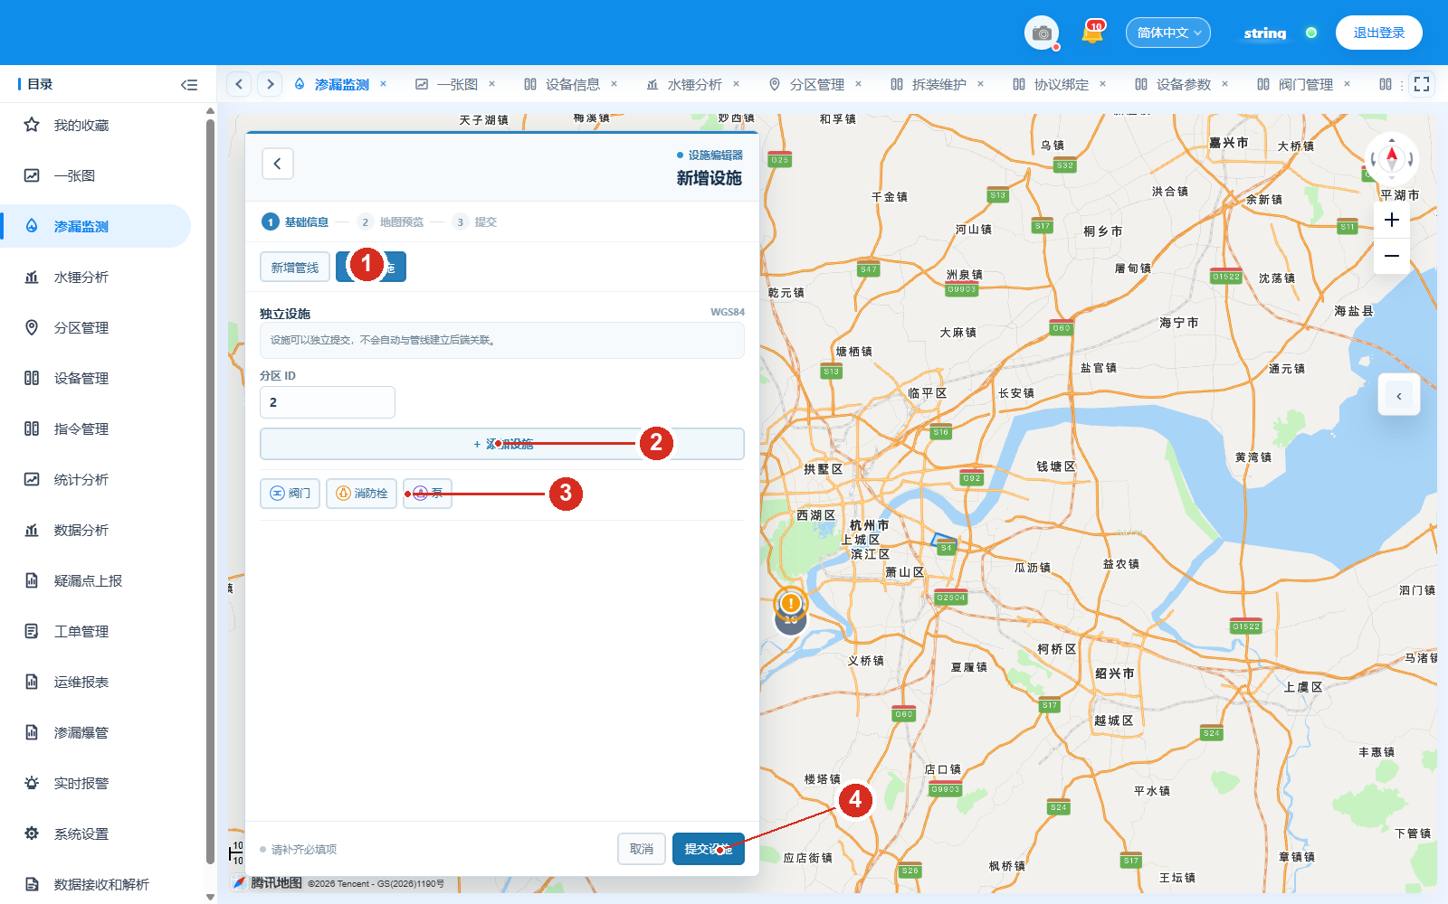
图 7-1 新增设施。①新增设施页签；②添加设施；③阀门、消防栓、泵；④提交设施。
1. 图中①确认当前是“新增设施”，并核对分区 ID。
2. 图中②点击“添加设施”，同一页面可以连续添加多个设施；每个设施单独填写和删除。
3. 图中③选择“阀门、消防栓、泵”。图标只表示设施类型，最终以表单中的“设施类型”为准。
4. 图中④填写完成后点击“提交设施”。成功一项就从待提交列表移除；失败项保留原表单和错误，可单独重试。
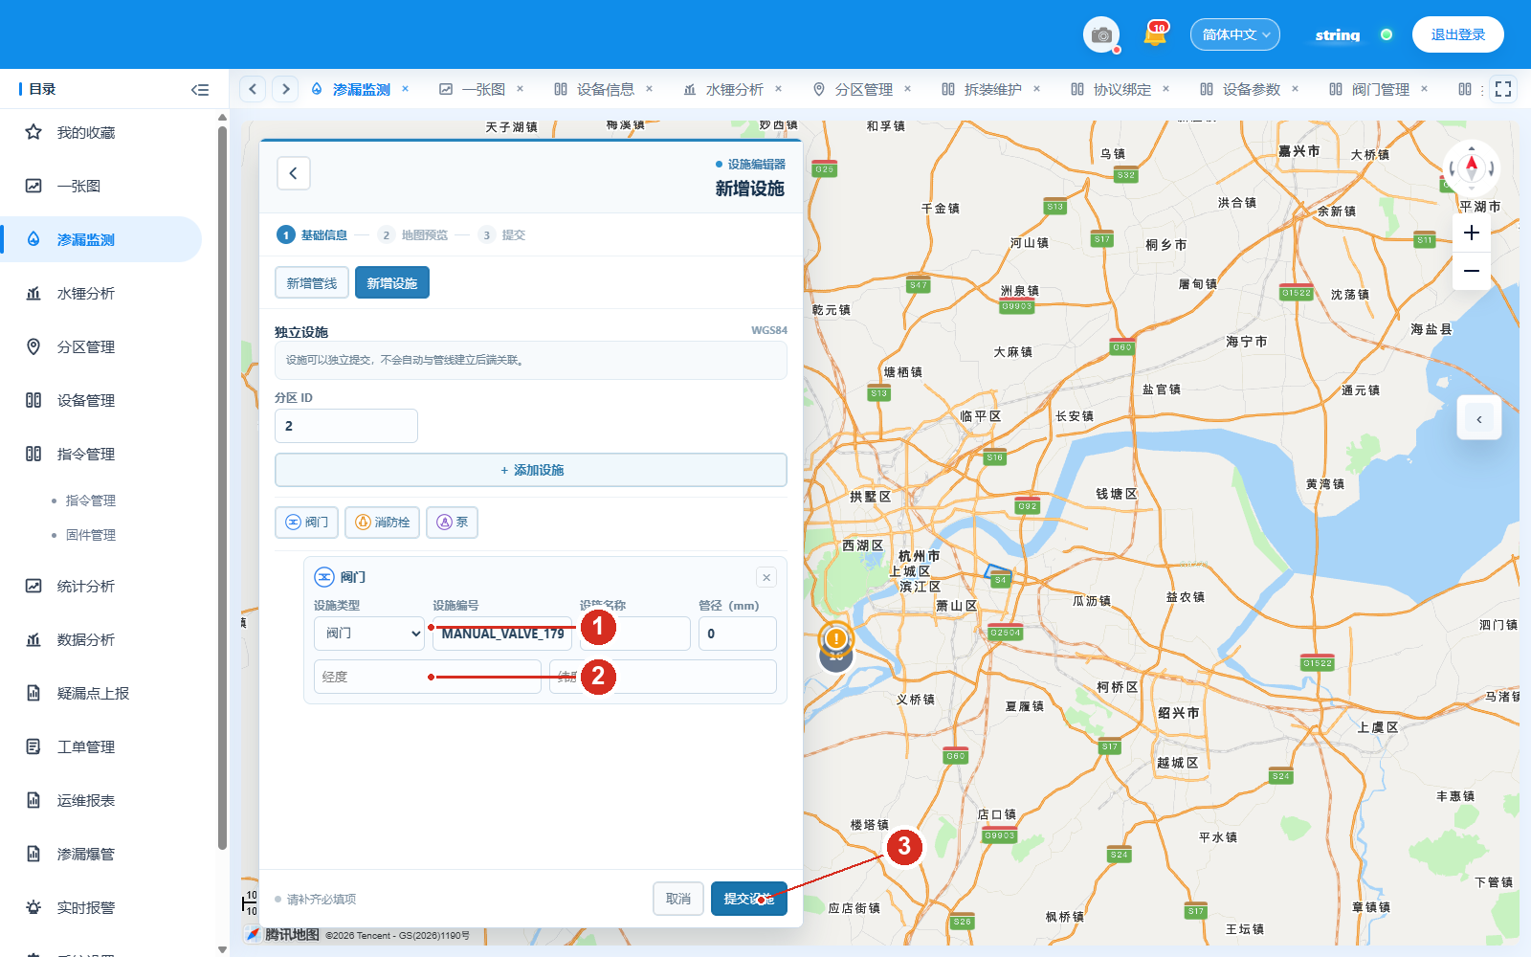
图 7-2 设施表单。①类型、编号、名称和管径；②经纬度；③提交。
1. 图中①核对设施类型；设施编号默认自动生成，可直接修改；名称可留空，管径按毫米填写，没有资料时按要求填 0。
2. 图中②输入 WGS84 经纬度，经度在前、纬度在后；输入后只更新地图图标，不自动跳转视野。
3. 图中③再次核对编号与坐标后提交。设施在线外可以提交，但应先确认位置确实正确。
结果核对：提交后用“管网图层”的设施显隐和数量核对结果。管线成功但设施失败时，不要重建管线，只修改并重试失败设施。

08 草稿保存与离开提醒
适用人员：正在编辑管线或设施的用户。
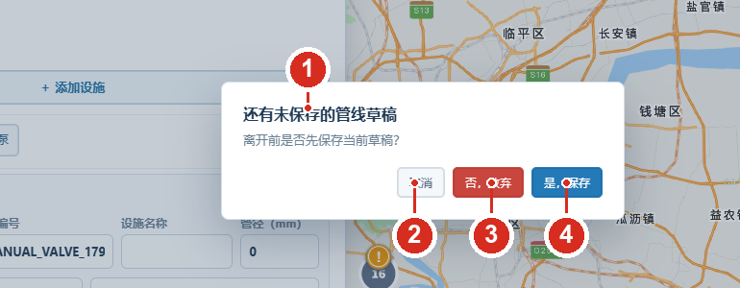
图 8-1 未保存草稿提醒。①提醒内容；②取消；③否，放弃；④是，保存。
1. 图中①表示当前还有未提交的管线草稿。从编辑页返回主页、切换菜单或关闭页签时都可能出现。
2. 图中②点击“取消”留在当前页面继续编辑，草稿不丢失。
3. 图中③“否，放弃”是红色危险操作，会丢弃草稿并离开；只有确定不要这些坐标和设施时才点击。
4. 图中④“是，保存”会先提交草稿，等待加载完成后再离开。保存失败或设施部分失败时应留在页面处理。
注意：草稿只在当前页面会话内保留，刷新浏览器、关闭浏览器或重新登录都不保证恢复。重要坐标应先另存。

09 水锤分析
适用人员：培训、演示和监测人员。本页是 Mock 静态模拟，不读取真实阀门结果，也不下发阀门指令。
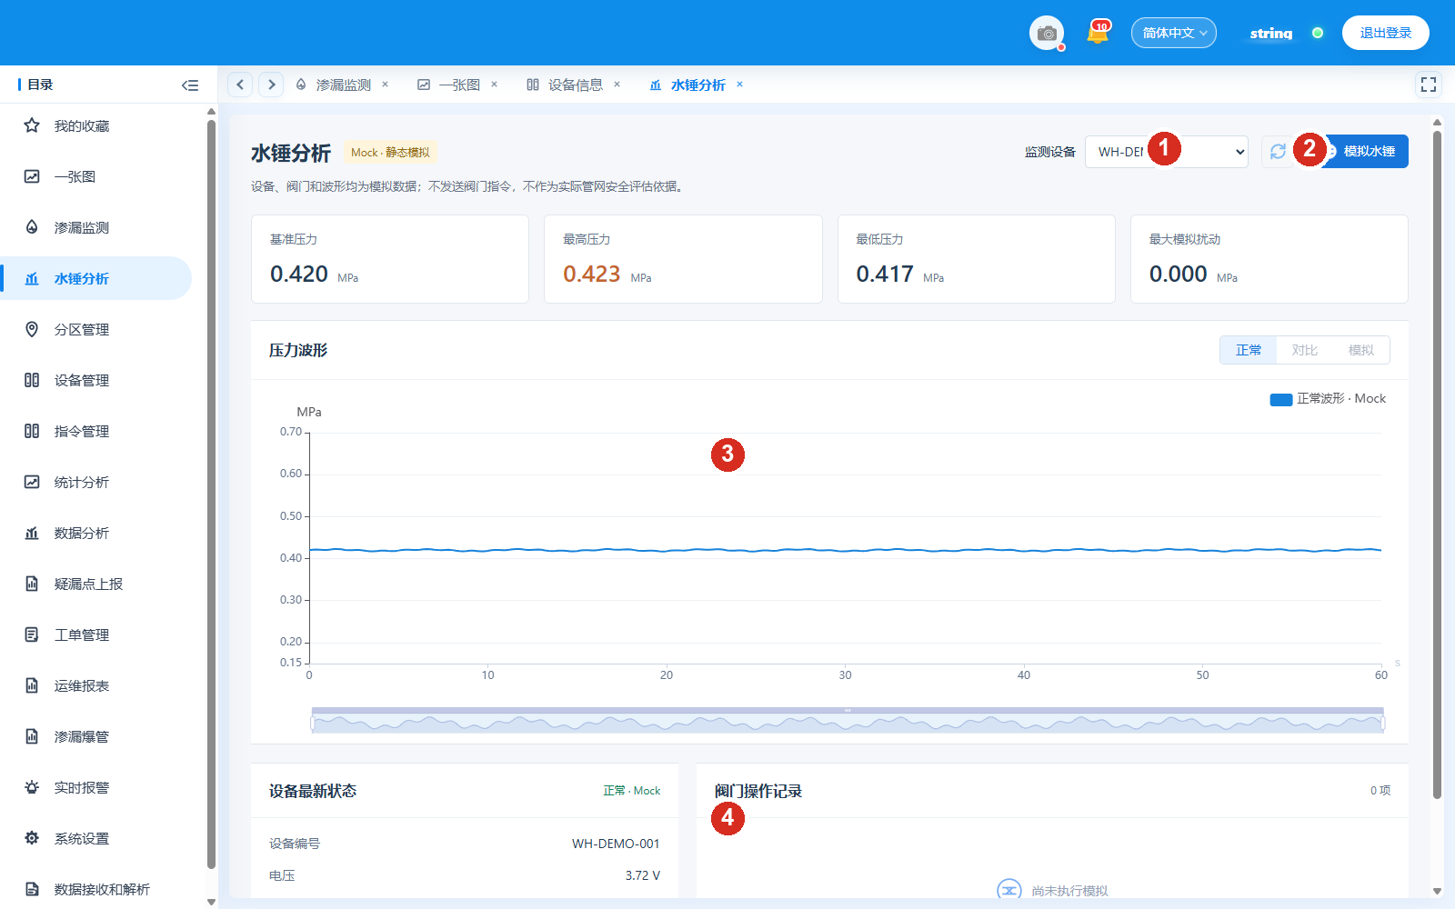
图 9-1 正常示例波形。①监测设备；②模拟水锤；③压力波形；④设备状态与操作记录。
1. 图中①选择演示设备，例如 WH-DEMO-001，核对基准压力、最高压力、最低压力和单位 MPa。
2. 图中②点击“模拟水锤”，打开右侧阀门操作配置。
3. 图中③在“正常 / 对比 / 模拟”之间切换；鼠标移到曲线上查看时间和压力，底部缩放条可放大局部。
4. 图中④查看设备最新状态和阀门操作记录；记录为空表示尚未执行模拟。
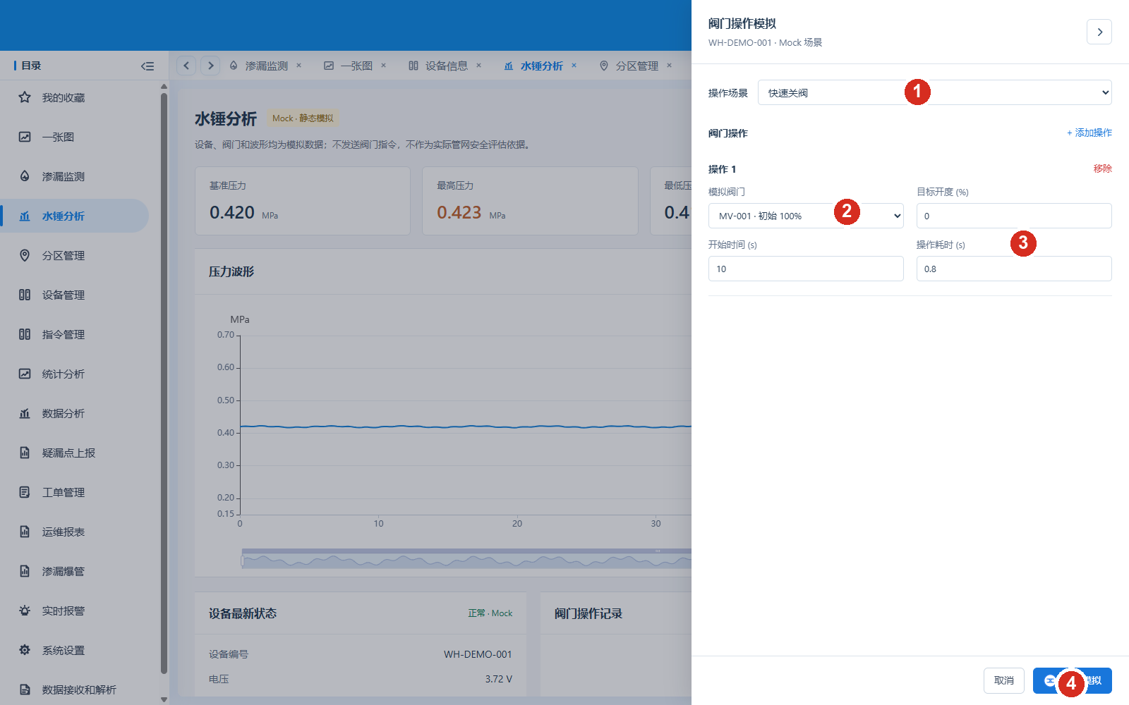
图 9-2 阀门操作配置。①操作场景；②模拟阀门；③目标开度与时间；④开始模拟。
1. 图中①选择“快速关阀、缓慢关阀、开阀扰动、先关后开”。
2. 图中②选择模拟阀门，核对初始开度。
3. 图中③填写目标开度、开始时间和操作耗时；可添加多项操作，但时间不能重叠。
4. 图中④点击“开始模拟”。参数校验不通过时先改正，不要反复点击。
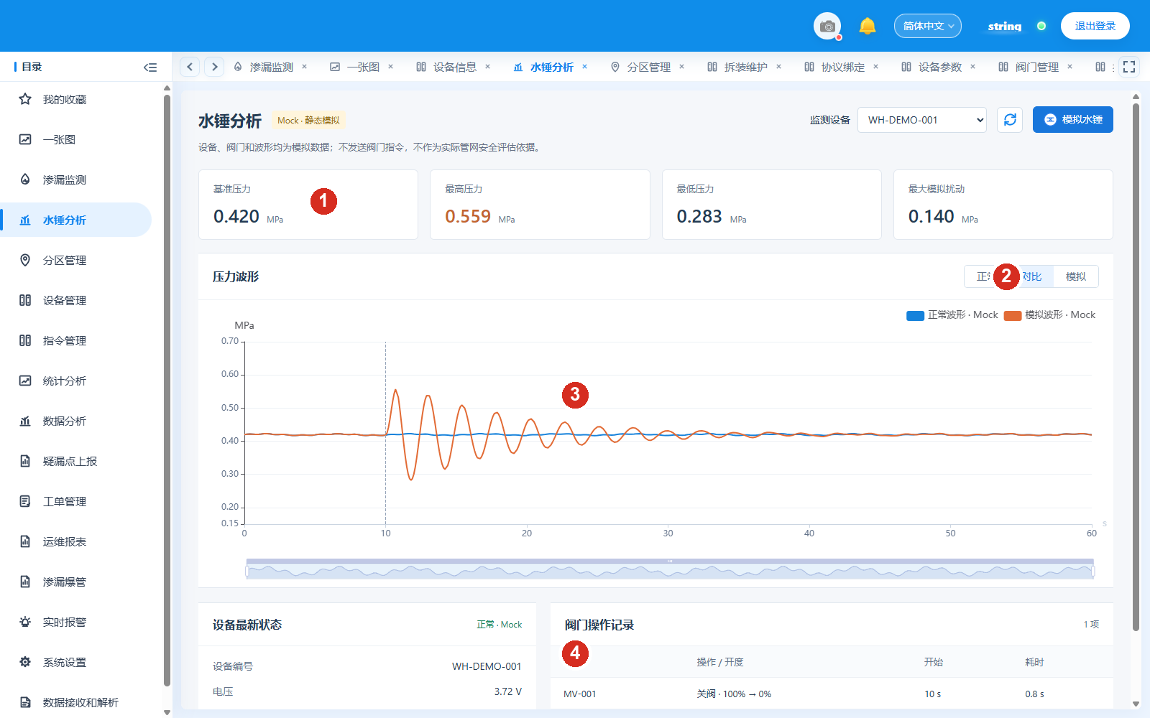
图 9-3 模拟结果。①压力指标；②正常 / 对比 / 模拟；③两条曲线；④操作记录。
1. 图中①对比基准、最高、最低压力和最大模拟扰动。
2. 图中②选择“对比”，同时查看正常与模拟波形。
3. 图中③橙色为模拟扰动，蓝色为正常示例；两条线不是两台真实设备。
4. 图中④核对阀门、操作开度、开始时间和耗时是否与配置一致。
注意：模拟曲线只用于演示规律，不能作为真实管网安全评估、报警阈值或现场关阀依据。

10 分区管理
适用人员：运维人员和管理员。入口：左侧“分区管理”。
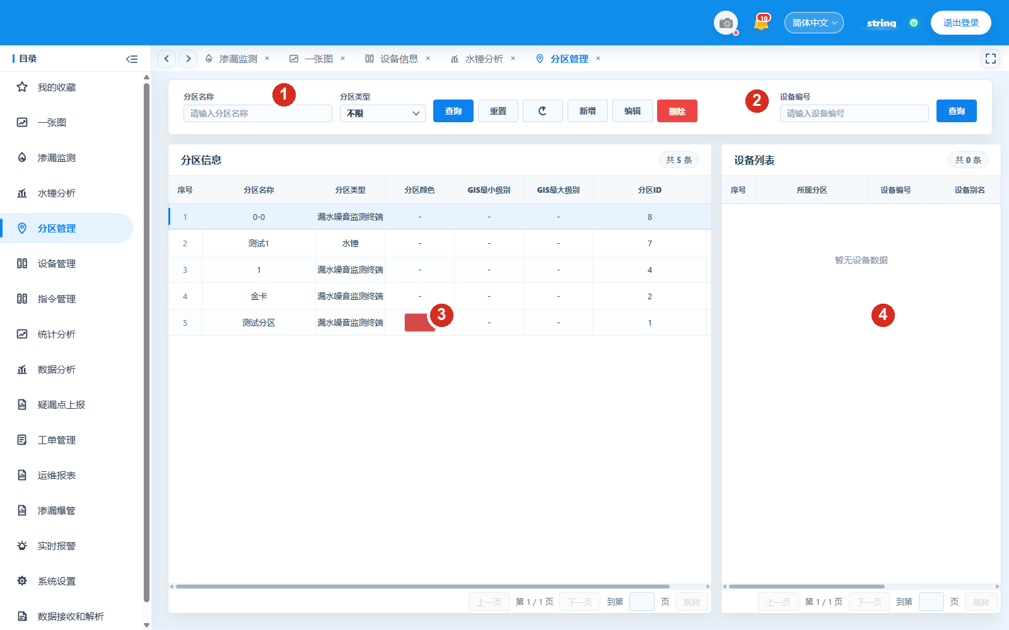
图 10-1 分区管理。①分区查询；②新增、编辑、删除；③分区列表；④分区设备。
1. 图中①按分区名称、分区类型或设备编号查询，点击“重置”清除条件。
2. 图中②“新增”“编辑”“删除”会改动分区资料。删除前先确认没有设备和管线仍在引用该分区。
3. 图中③选中一行，核对分区名称、类型、颜色、GIS 级别和分区 ID；接口使用的是 ID，不是行号。
4. 图中④查看该分区下的设备；为空时先清空设备编号再查，不能直接判断设备丢失。
结果核对：保存后重新查询，确认名称、颜色、GIS 范围和设备归属都已更新。

11 设备信息
适用人员：设备管理员和运维人员。入口：设备管理 → 设备信息。
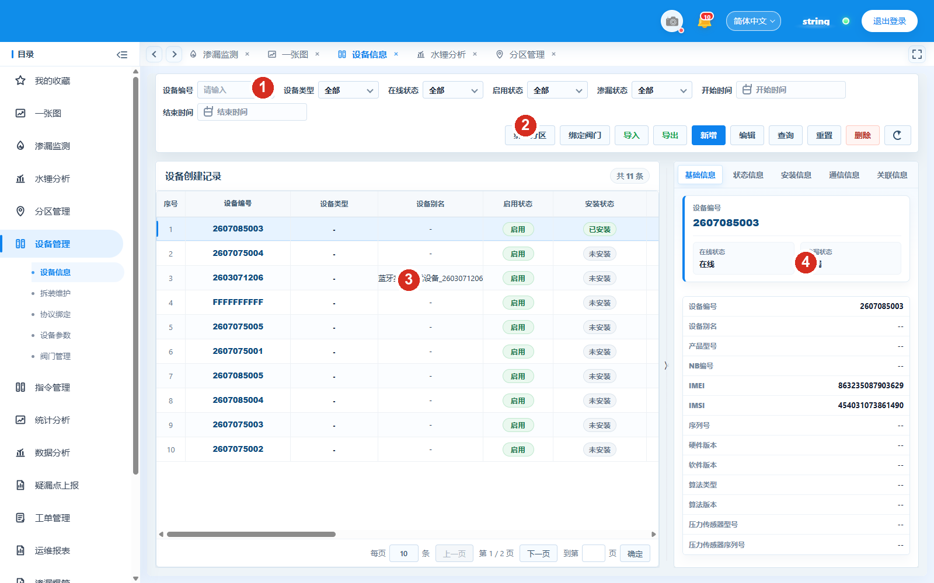
图 11-1 设备信息。①筛选条件；②业务操作；③设备表；④详情页签。
1. 图中①按设备编号、类型、在线状态、启用状态、渗漏状态和时间查询；先输入最确定的设备编号。
2. 图中②“绑定分区”“绑定阀门”维护关系，“导入”“导出”用于批量资料，“新增”“编辑”“删除”改动设备记录。删除前必须确认对象。
3. 图中③单击设备行，右侧显示该设备详情；表格可横向滚动查看安装、坐标和算法字段。
4. 图中④切换“基础信息、状态信息、安装信息、通信信息、关联信息”；只读字段不要自行修改。
结果核对：绑定或编辑后重新打开详情，确认关系已经变化。导入或导出若提示开发中，不要把它当成已完成。

12 拆装维护
适用人员：运维人员。入口：设备管理 → 拆装维护。
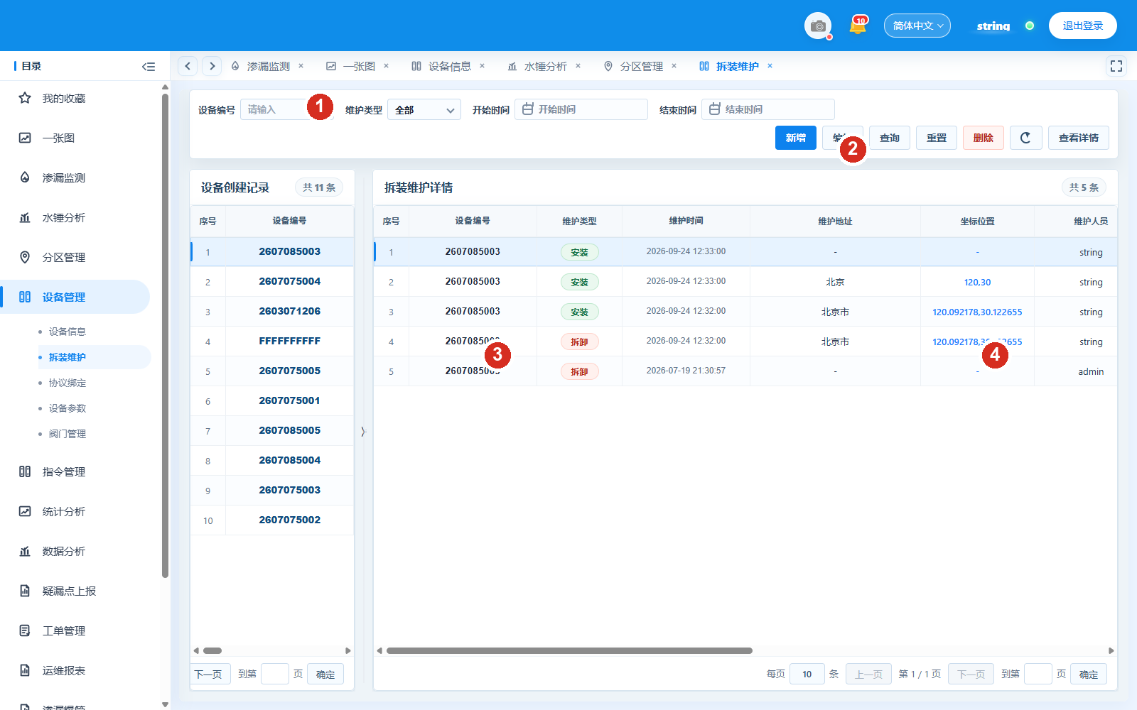
图 12-1 拆装维护。①设备与维护筛选；②维护操作；③维护记录；④记录详情。
1. 图中①先选择设备编号、维护类型和时间范围，再点击“查询”。
2. 图中②“新增”登记安装或拆卸，“编辑”修正记录，“删除”移除错误记录；这些操作会进入设备履历。
3. 图中③核对维护类型、时间、地址、坐标、维护人员和图片。记录为空时先确认左侧设备是否选中。
4. 图中④查看单条记录的完整内容和现场附件。
注意：维护记录必须与现场一致。图片上传完成后再保存，保存后重新查询确认。

13 协议绑定
适用人员：设备管理员。入口：设备管理 → 协议绑定。
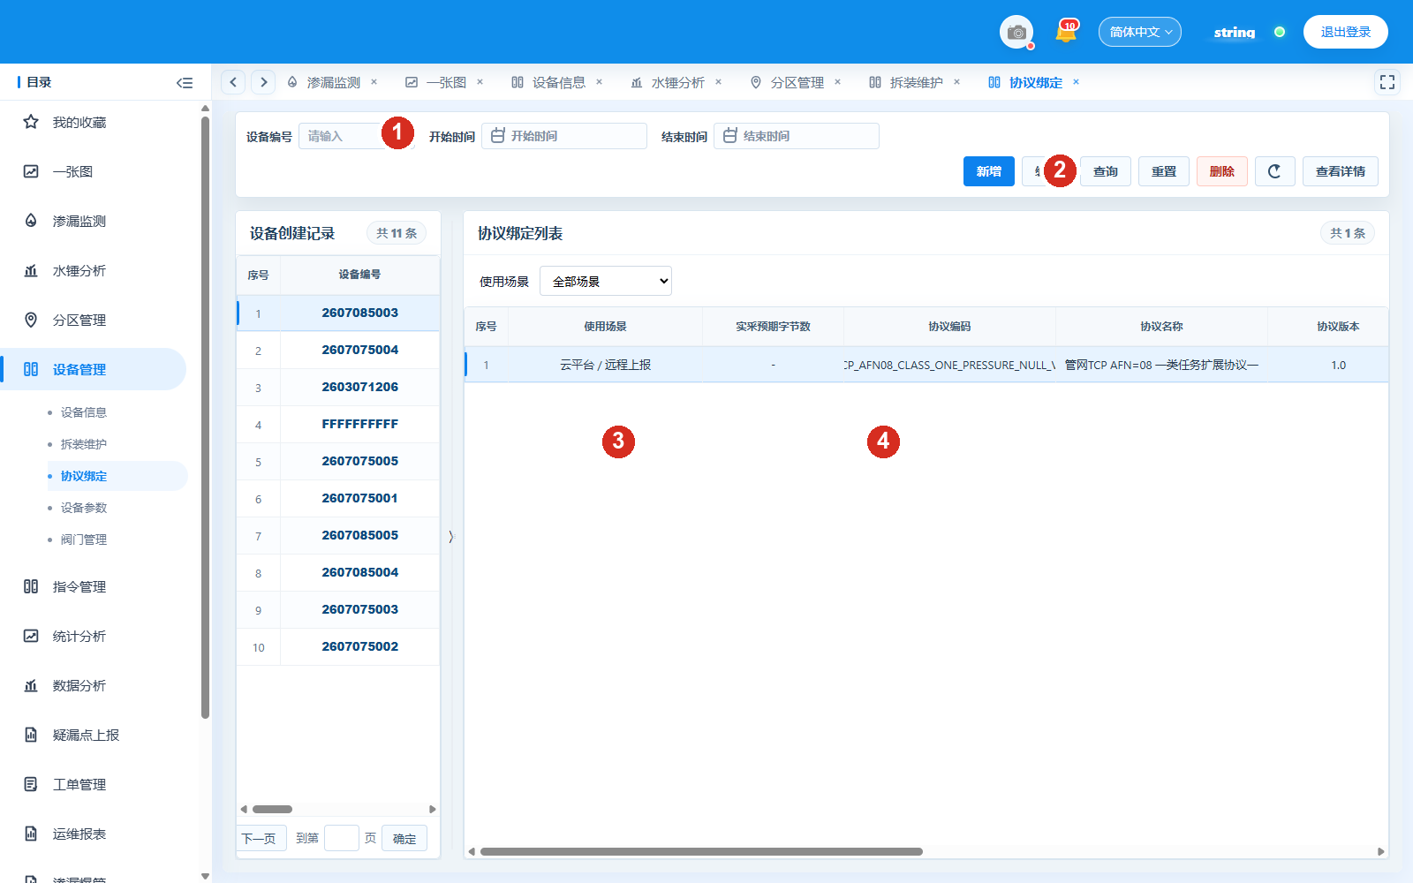
图 13-1 协议绑定列表。①筛选；②新增；③设备列表；④绑定记录。
1. 图中①按设备编号和时间查询；点击“查看详情”查看已有绑定的完整信息。
2. 图中②点击“新增”创建绑定；“编辑”“删除”修改或移除已有关系。
3. 图中③先选中设备，右侧只显示该设备的绑定记录。
4. 图中④核对使用场景、协议编码、协议名称和版本；同一设备可以存在不同场景的绑定。
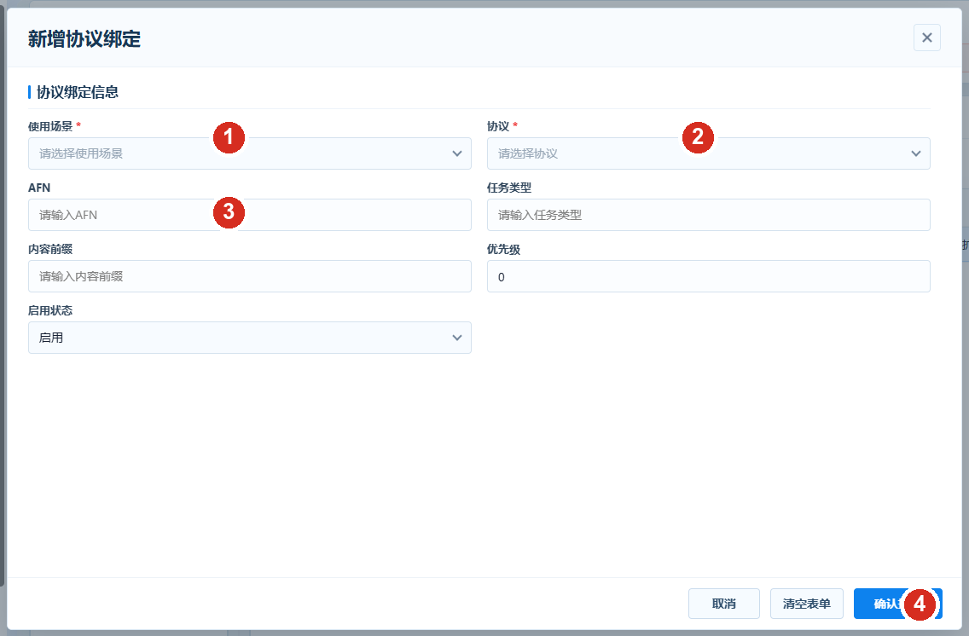
图 13-2 新增协议绑定。①使用场景；②协议；③场景适配字段；④确认提交。
1. 图中①选择“云平台 / 远程上报”或“APP 蓝牙实时采样”。两种场景不能互相替代。
2. 图中②选择协议；协议决定后续字段和解析方式。
3. 图中③填写 AFN、任务类型、内容前缀和优先级；页面按场景生成的字段不要随意改写。
4. 图中④核对后点击“确认提交”，再回到列表确认场景列已经出现。
结果核对：APP 蓝牙实时采样与云平台远程上报要分别绑定；只绑定一种场景时，另一种场景不会自动生效。

14 设备参数
适用人员：设备管理员和运维人员。入口：设备管理 → 设备参数。
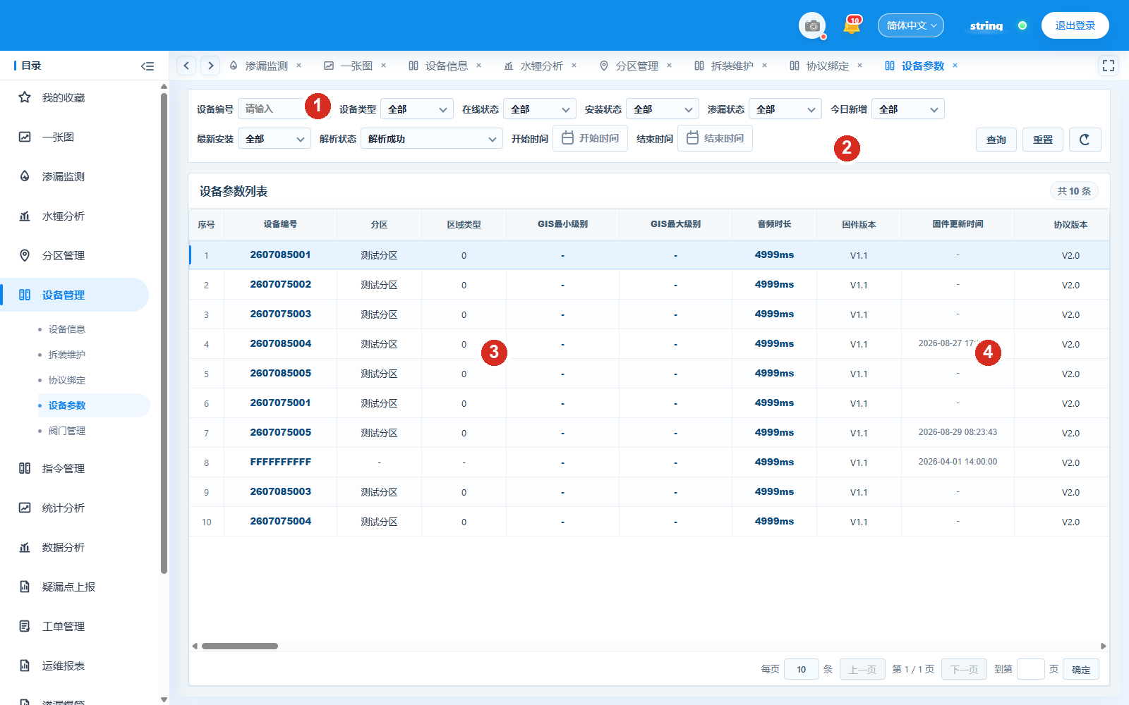
图 14-1 设备参数。①筛选条件；②查询、重置、刷新；③参数列表；④参数值。
1. 图中①按设备编号、类型、在线状态、安装状态、渗漏状态、解析状态和时间筛选。
2. 图中②点击“查询”读取结果，“重置”清空条件，刷新图标重新加载当前页。
3. 图中③查看音频时长、固件版本、固件更新时间和协议版本；这是查询结果，不是设备实时设置页。
4. 图中④需要修改真实设备参数时进入“指令管理”的“设备参数设置记录”，并按授权下发。
注意：查询页看到旧参数不代表设备已经更新。下发后要查看指令状态和设备回传，不能只看保存提示。

15 阀门管理
适用人员：设备管理员和运维人员。入口：设备管理 → 阀门管理。
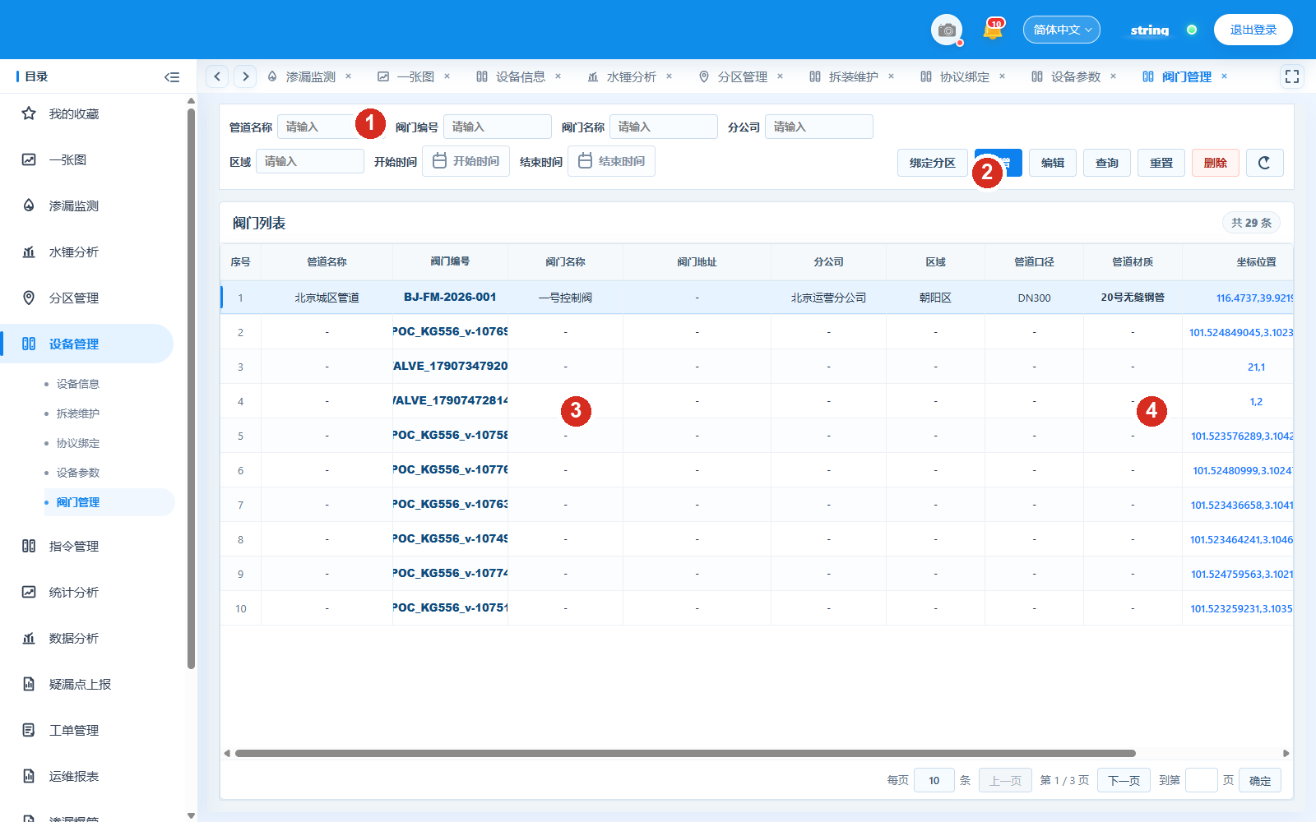
图 15-1 阀门管理。①阀门筛选；②新增与绑定；③阀门列表；④坐标与资料。
1. 图中①按管道名称、阀门编号、阀门名称、分公司、区域和时间查询。
2. 图中②“新增”登记阀门，“编辑”修改资料，“绑定分区”维护区域关系；删除前确认没有业务引用。
3. 图中③核对阀门编号、地址、口径、材质和坐标；坐标列可横向滚动查看。
4. 图中④阀门管理只维护资料，不在这里直接开关阀门；真实控制必须走指令流程并获得授权。
结果核对：保存后重新查询，确认编号、分区和坐标已经更新。

16 指令管理
适用人员：有设备下发授权的运维人员。入口：指令管理 → 指令管理。
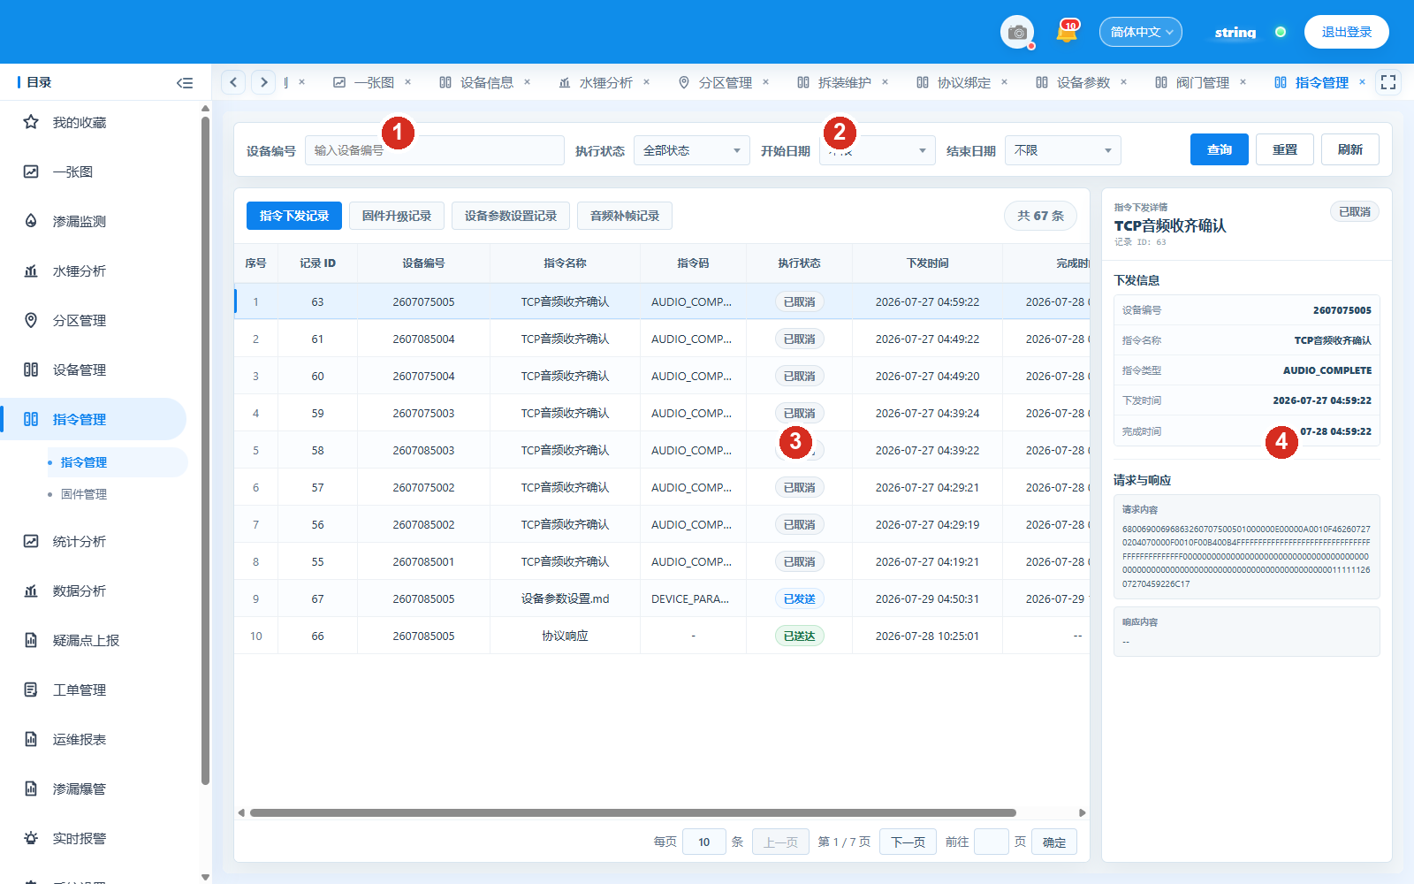
图 16-1 指令记录。①设备与状态筛选；②记录类型页签；③指令列表；④请求与响应。
1. 图中①按设备编号、执行状态和时间查询；先查目标设备，不要一次浏览全部记录。
2. 图中②切换“指令下发记录、固件升级记录、设备参数设置记录、音频补帧记录”。
3. 图中③核对记录 ID、设备编号、指令名称、执行状态、下发时间和完成时间。
4. 图中④查看请求内容、响应内容、失败原因和帧记录；等待设备连接时不要重复下发。
注意：指令可能改变真实设备状态。下发前确认设备、参数和授权，失败后先查记录和回传，再决定是否重试。

17 固件管理
适用人员：设备管理员。入口：指令管理 → 固件管理。
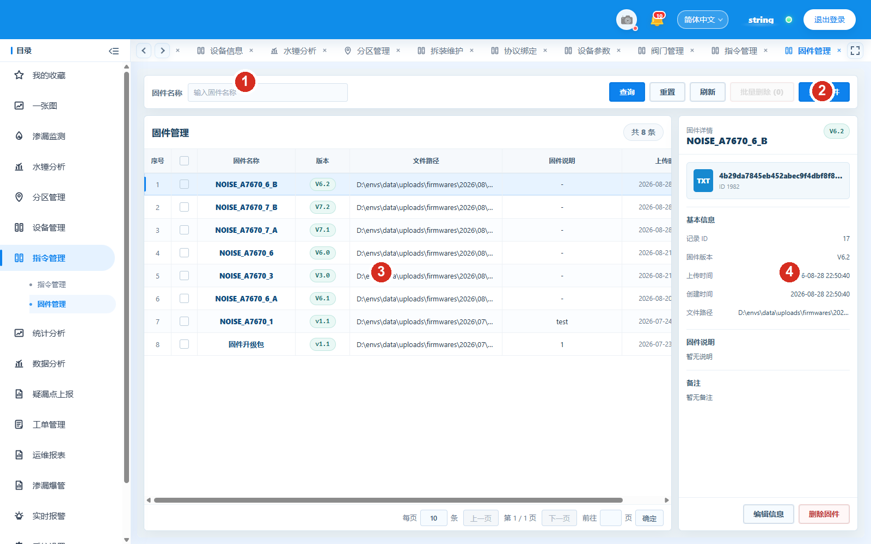
图 17-1 固件管理。①固件查询；②上传固件；③固件列表；④固件详情。
1. 图中①输入固件名称查询，点击“重置”恢复全部。
2. 图中②点击“上传固件”，选择文件并填写名称、版本和说明；上传完成后才能在升级任务中选择。
3. 图中③核对固件名称、版本、文件路径、上传时间和说明；勾选框用于批量删除。
4. 图中④查看记录 ID、版本、文件路径和备注；“编辑信息”“删除固件”会影响后续升级，操作前确认影响范围。
注意：删除固件不等于设备已经回退版本。升级结果要在指令管理的固件升级记录中核对。

18 统计分析：疑漏模块总览
适用人员：监测、运维和管理人员。入口：统计分析 → 疑漏模块总览。
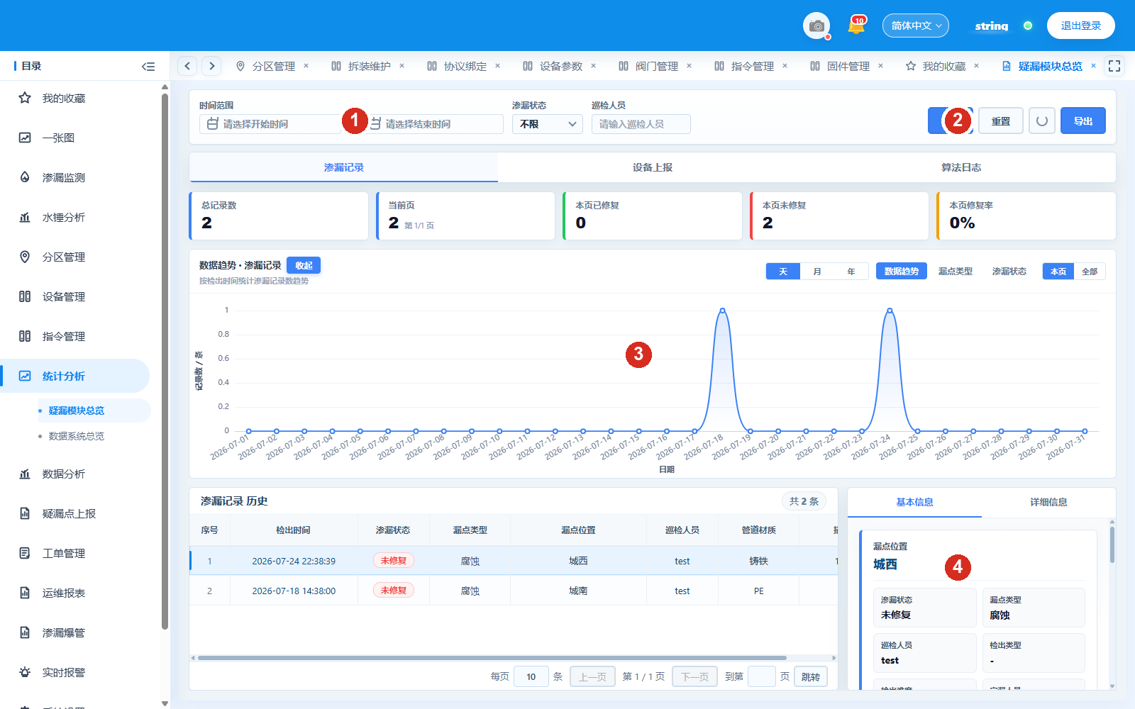
图 18-1 疑漏模块总览。①时间与状态筛选；②查询、重置、导出；③趋势图；④记录与详情。
1. 图中①选择时间范围、渗漏状态和巡检人员，再切换“渗漏记录、设备上报、算法日志”。
2. 图中②点击“查询”读取结果，“重置”清空条件，“导出”导出当前筛选结果。
3. 图中③在“天、月、年”和“数据趋势、漏点类型、渗漏状态”之间切换；改变条件后重新查询。
4. 图中④选中记录，在右侧切换“基本信息、详细信息”；表格为空先放宽时间，不要直接判断没有漏点。
结果核对：统计卡片、趋势图和记录表使用同一筛选范围；导出后打开文件核对列和行数。

19 统计分析：数据系统总览
适用人员：管理人员。入口：统计分析 → 数据系统总览。
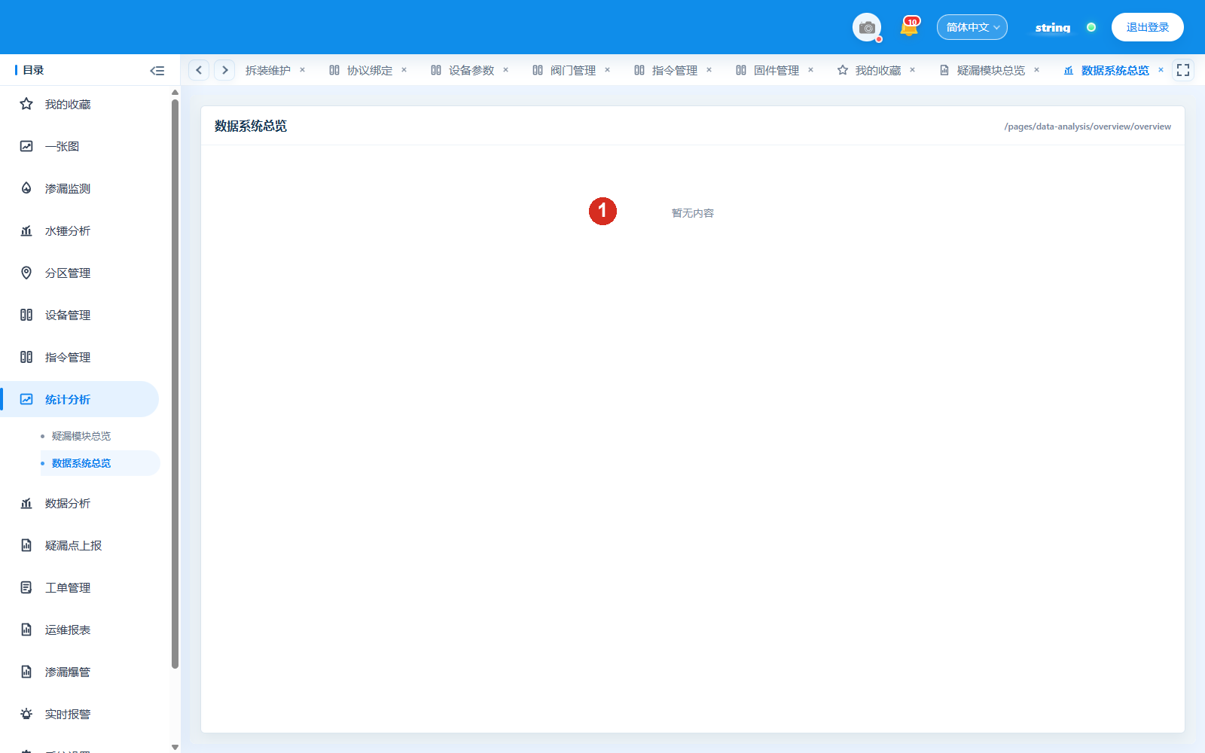
图 19-1 数据系统总览。①当前页面内容区。
1. 图中①当前显示“暂无内容”，表示该页面尚未配置业务内容。
2. 不要根据空白页面判断设备离线、接口失败或数据被删除。
3. 需要查看实际数据时，进入“疑漏模块总览”“音频数据”或“渗漏数据”。
4. 需要该页面上线时，记录菜单路径和截图，提交给项目管理员确认建设范围。
说明：本页是预留页面，不作为日常监测或验收数据来源。

20 音频数据
适用人员：监测和运维人员。入口：数据分析 → 音频数据。
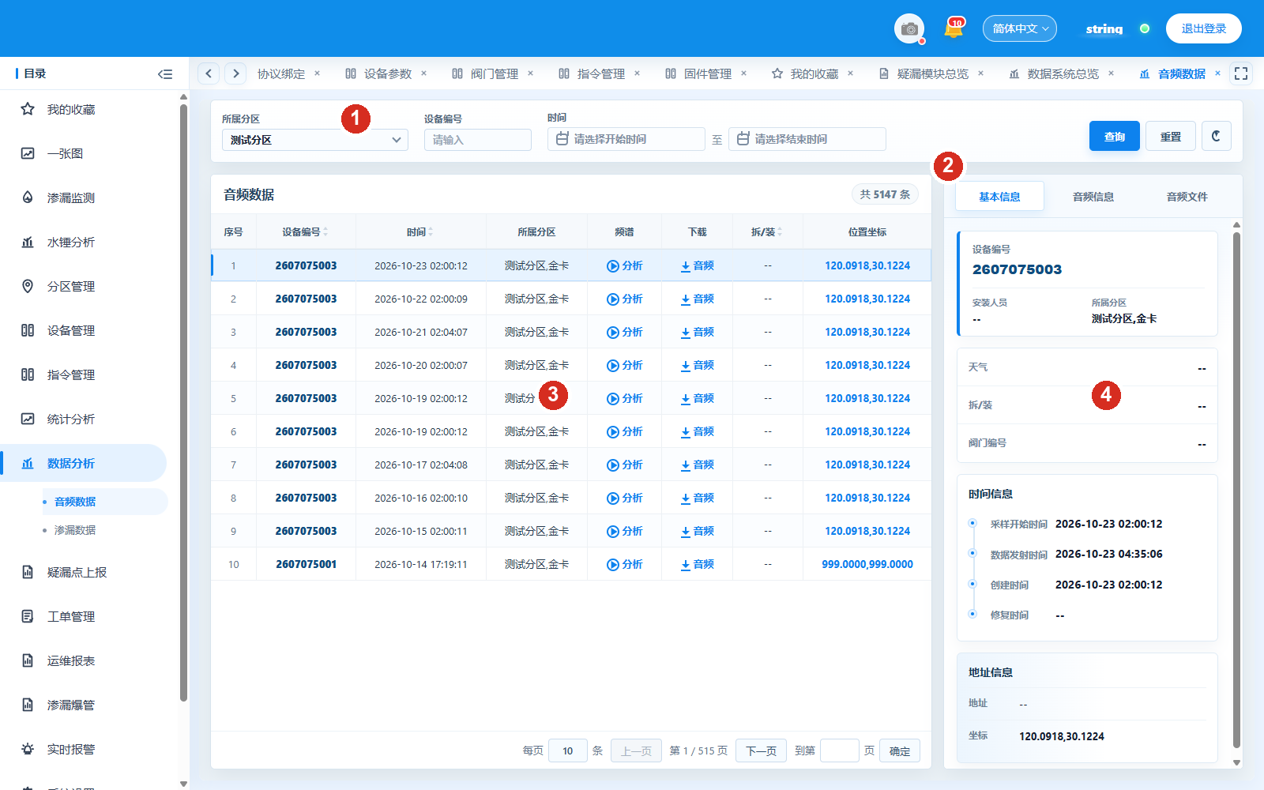
图 20-1 音频数据。①筛选条件；②查询与刷新；③音频记录；④设备与音频详情。
1. 图中①选择所属分区、设备编号和时间范围。
2. 图中②点击“查询”；“重置”清空条件，刷新图标重新读取。
3. 图中③核对设备编号、采样时间、分区、频谱和坐标；点击“分析”打开频谱，点击“下载音频”获取文件。
4. 图中④切换“基本信息、音频信息、音频文件”，核对采样时间、上报时间和音频路径。
注意：没有音频或显示“--”时，先确认时间范围和分区，不要用空白推断设备正常。

21 渗漏数据
适用人员：监测和运维人员。入口：数据分析 → 渗漏数据。
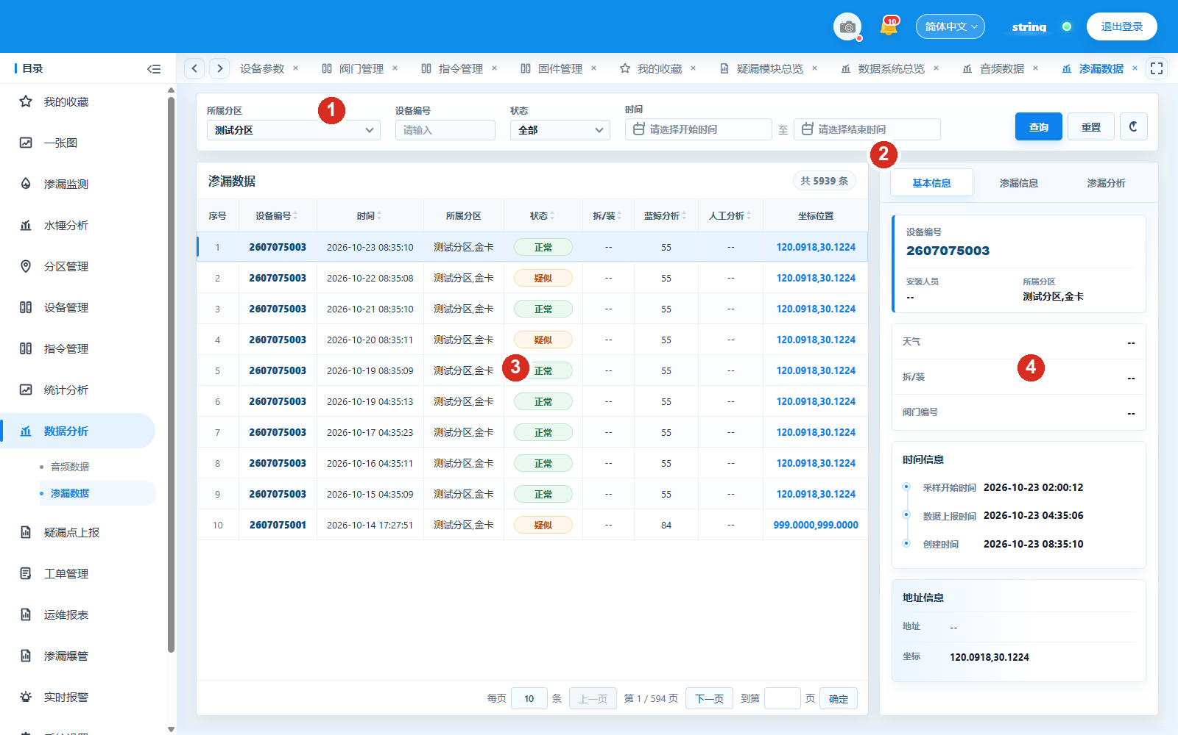
图 21-1 渗漏数据。①筛选条件；②查询与刷新；③渗漏记录；④分析结果。
1. 图中①选择分区、设备编号、状态和时间范围。
2. 图中②点击“查询”；改变条件后不要继续读取旧列表。
3. 图中③核对状态、蓝鲸分析值、人工分析和坐标；状态颜色是辅助判断，不是现场结论。
4. 图中④切换“基本信息、渗漏信息、渗漏分析”，查看算法结果和处置信息。
结果核对：列表状态与详情状态一致；导出或截图时保留时间范围和设备编号。

22 疑点管理
适用人员：巡检和运维人员。入口：疑漏点上报 → 疑点管理。
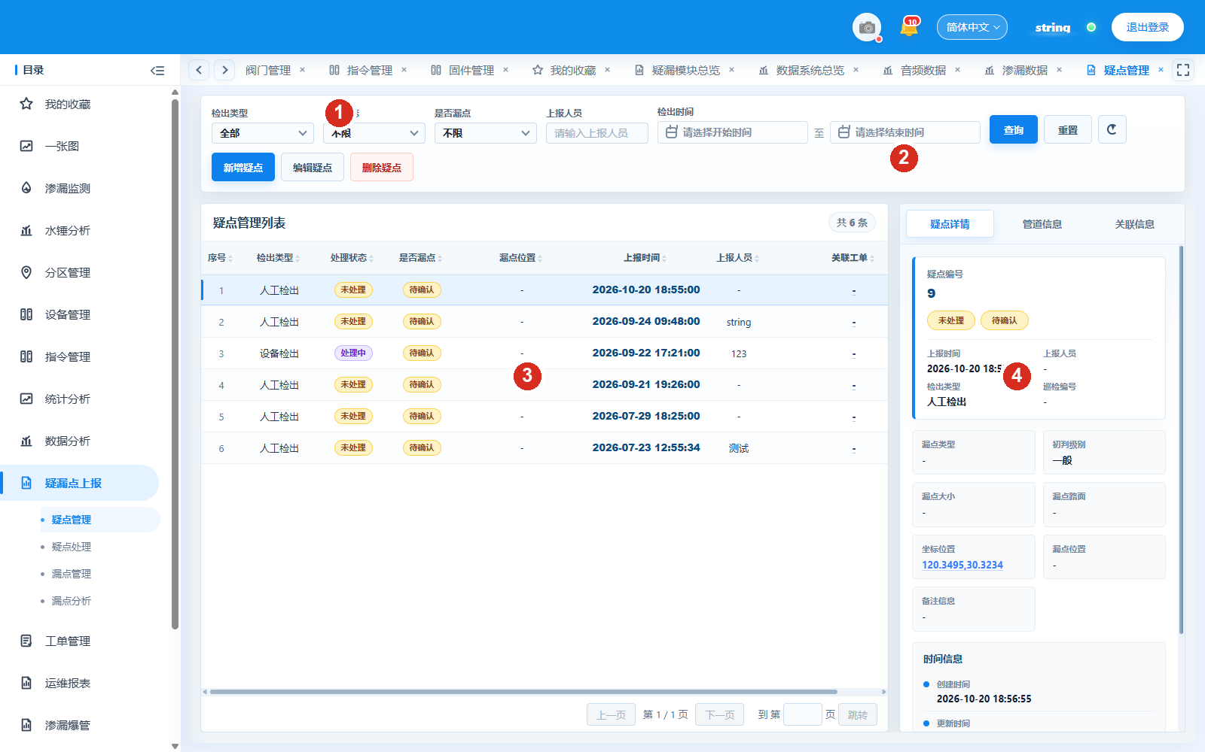
图 22-1 疑点管理。①疑点筛选；②新增、编辑、删除；③疑点列表；④疑点详情。
1. 图中①按检出类型、处理状态、是否漏点、上报人员和时间查询。
2. 图中②“新增疑点”登记现场发现，“编辑疑点”补充资料，“删除疑点”移除错误记录。
3. 图中③选中一行，核对疑点编号、处理状态、是否漏点、上报时间和关联工单。
4. 图中④切换“疑点详情、管道信息、关联信息”；坐标、漏点类型和备注要与现场一致。
注意：新增或删除会改变上报记录；不确定时先保存截图并联系负责人。

23 疑点处理
适用人员：运维和复核人员。入口：疑漏点上报 → 疑点处理。
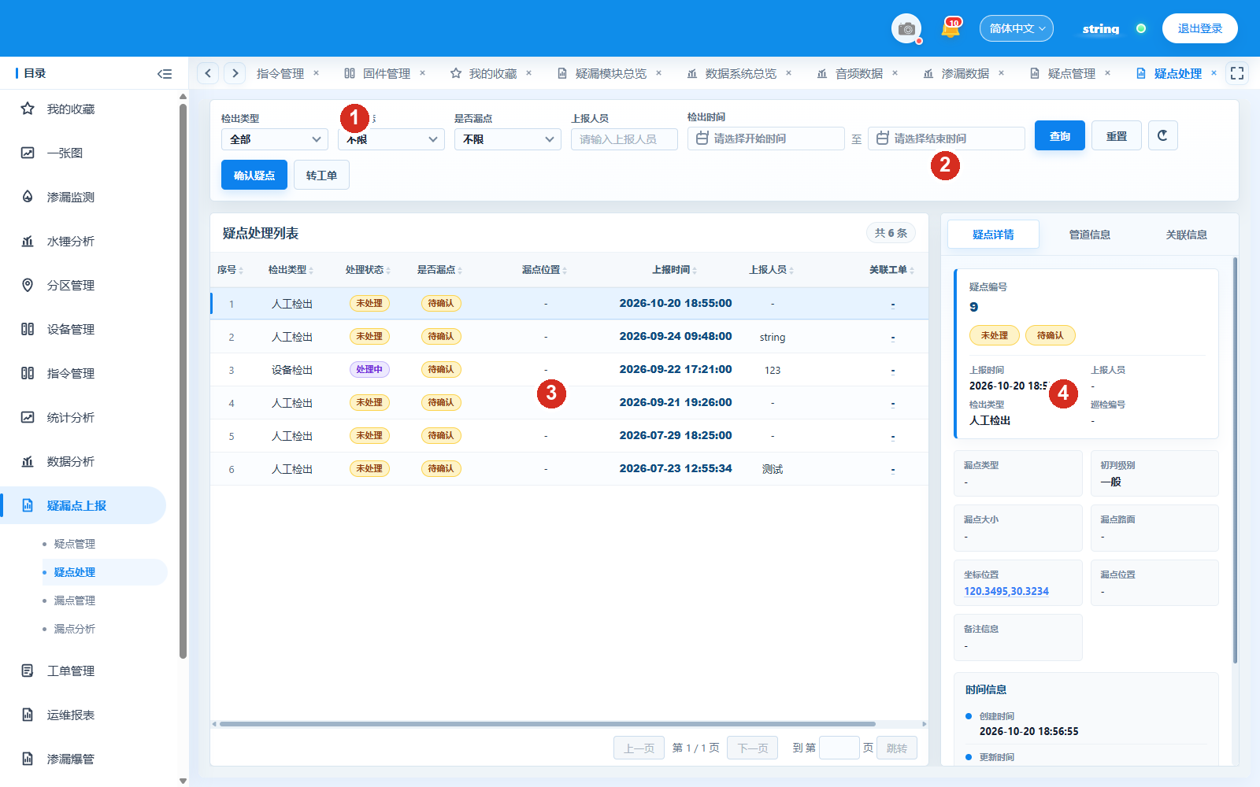
图 23-1 疑点处理。①处理筛选；②列表；③处理记录；④处理结果。
1. 图中①按检出类型、处理状态、是否漏点和时间筛选待处理疑点。
2. 图中②选中一条记录，核对编号、上报时间和关联信息。
3. 图中③查看现场复核、处理动作和关联工单；处理前先确认对象。
4. 图中④保存后重新查询，确认处理状态已从不处理变为处理中或已完成。
注意：处理结果应来自现场复核，不能只根据算法颜色直接确认漏点。

24 漏点管理
适用人员：运维和管理人员。入口：疑漏点上报 → 漏点管理。
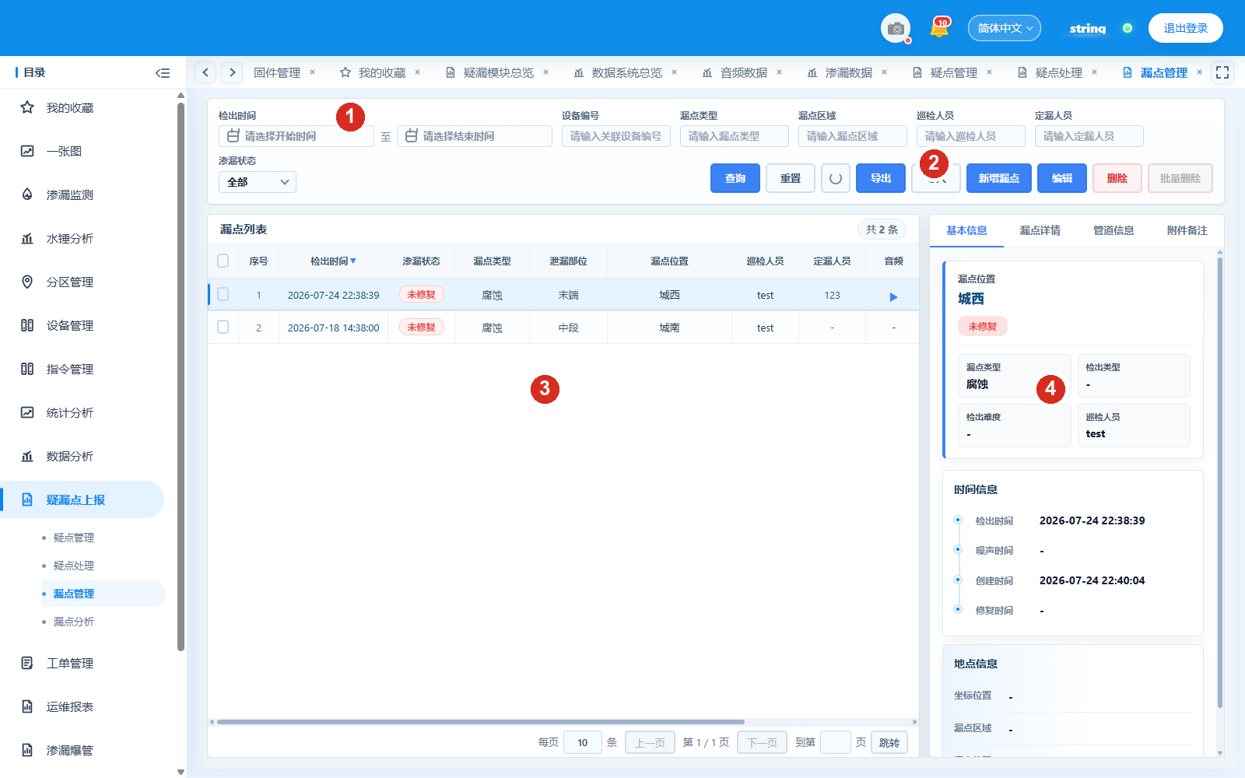
图 24-1 漏点管理。①漏点筛选；②新增与导入导出；③漏点列表；④漏点详情。
1. 图中①按检出时间、设备编号、漏点类型、区域、巡检人员和定漏人员查询。
2. 图中②“新增漏点”登记确认的漏点，“编辑”补充资料，“导出”导出当前结果；批量导入是否可用以页面提示为准。
3. 图中③核对检出时间、漏点部位、漏点位置、巡检人员和音频入口。
4. 图中④切换“基本信息、漏点详情、管道信息、附件备注”，查看坐标、修复状态和时间。
结果核对：漏点确认、修复和关闭是不同状态；保存后重新查询确认。

25 漏点分析
适用人员：监测和算法管理人员。入口：疑漏点上报 → 漏点分析。
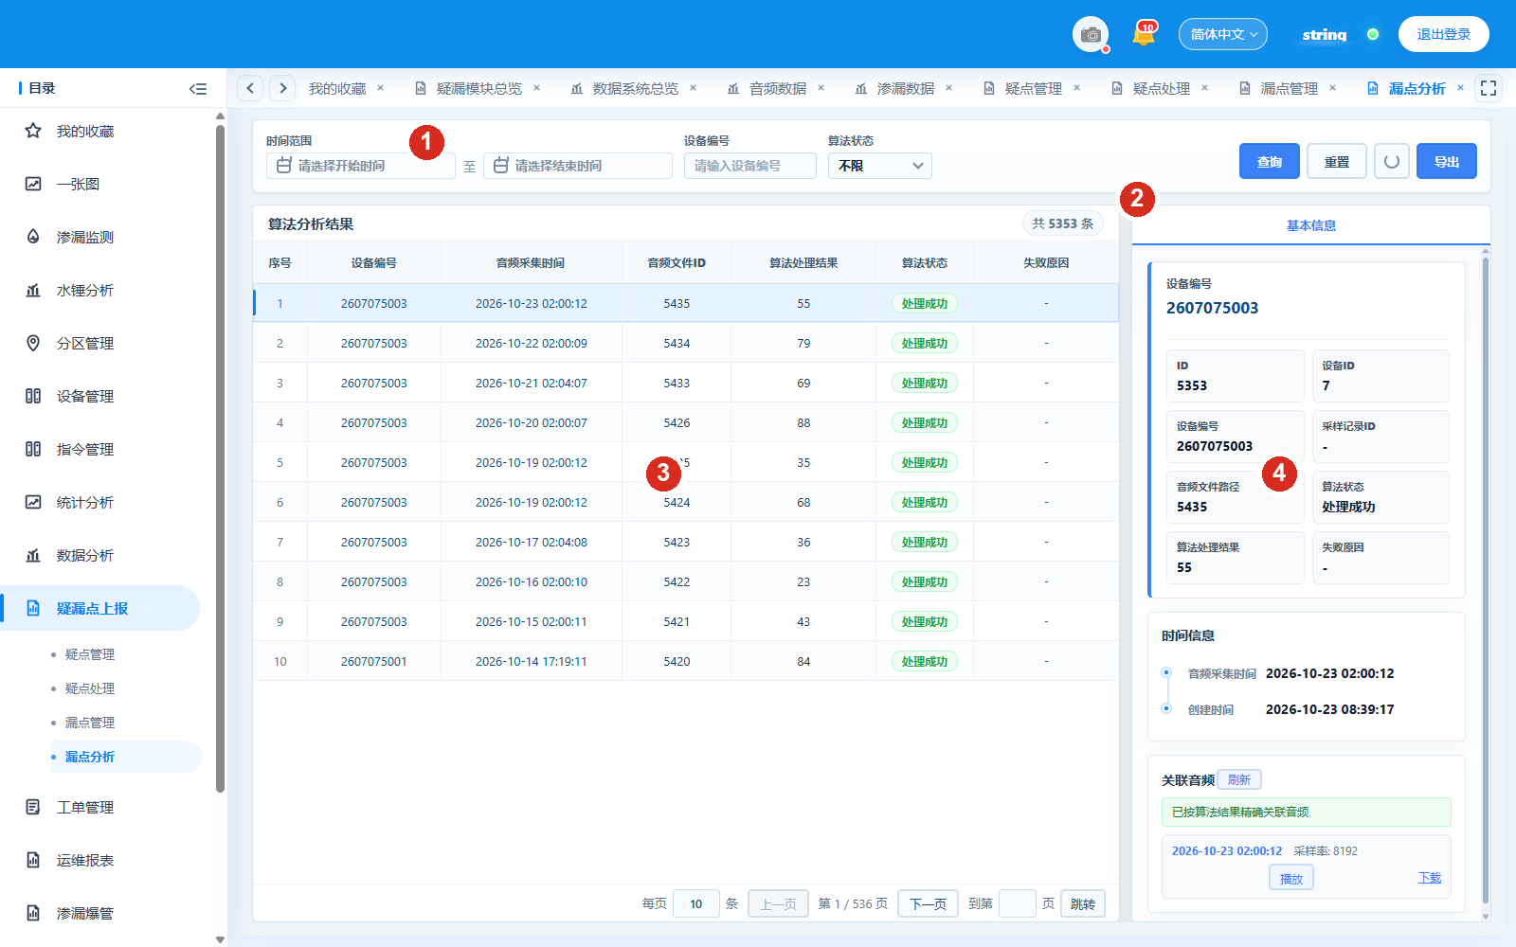
图 25-1 漏点分析。①筛选条件；②查询与导出；③算法结果；④结果详情。
1. 图中①选择时间范围、设备编号和算法状态。
2. 图中②点击“查询”；“导出”导出当前筛选结果。
3. 图中③核对音频采集时间、音频文件 ID、算法处理结果和状态；失败原因要单独查看。
4. 图中④查看音频路径、采样时间、播放和下载；没有音频时不要只凭算法数值下结论。
注意：算法结果用于辅助研判，最终漏点仍需现场确认。

26 工单创建
适用人员：有派单权限的运维和管理人员。入口：工单管理 → 工单创建。
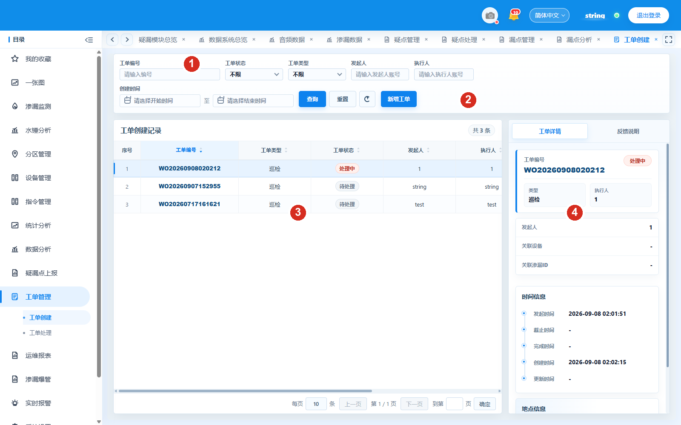
图 26-1 工单创建列表。①工单筛选；②新增工单；③工单列表；④工单详情。
1. 图中①按工单编号、状态、类型、发起人、执行人和创建时间查询。
2. 图中②点击“新增工单”打开创建表单。
3. 图中③核对工单编号、类型、状态、发起人和执行人；单击一行查看右侧详情。
4. 图中④查看工单详情、反馈说明、时间信息和地点信息。
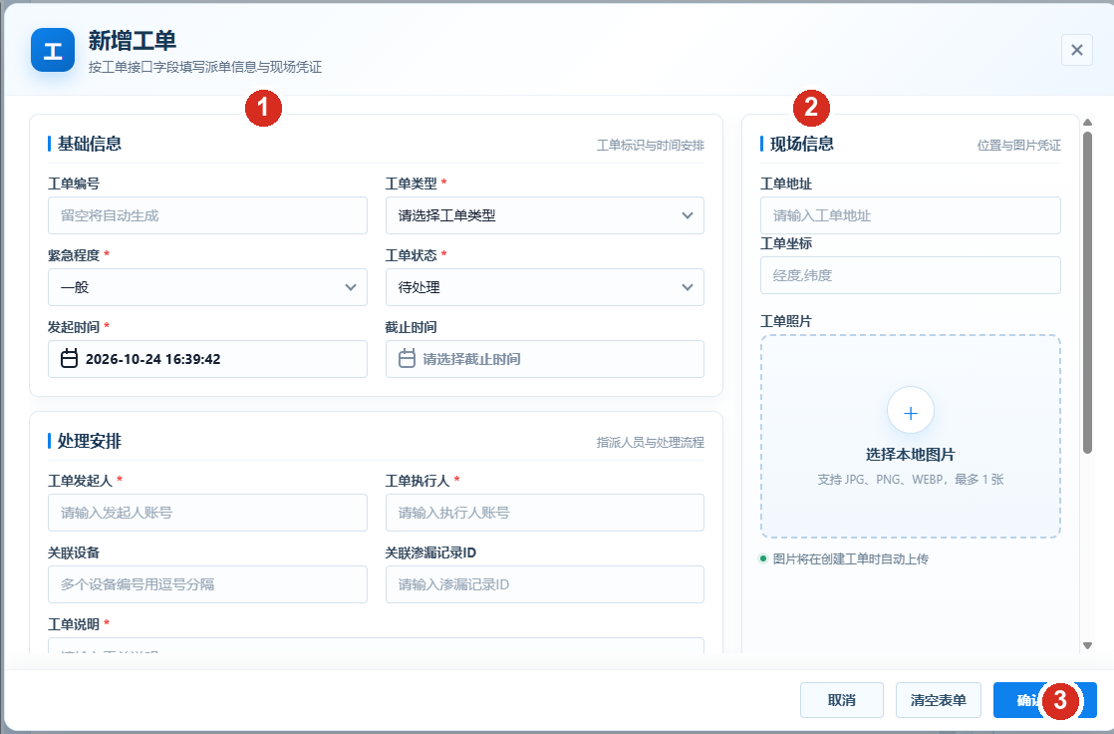
图 26-2 新增工单表单。①基础信息；②现场信息；③确认创建。
1. 图中①填写工单类型、紧急程度、工单状态、发起时间、执行人和工单说明；工单编号留空会自动生成。
2. 图中②填写地址、经纬度、关联设备和备注；照片最多 1 张，支持 JPG、PNG、WEBP。
3. 图中③核对后点击“确认创建”。创建成功后回到列表查询编号，不要只关闭弹窗。
注意：工单创建会产生真实业务记录。取消只关闭表单，不删除已经创建成功的工单。

27 工单处理
适用人员：执行人和运维人员。入口：工单管理 → 工单处理。
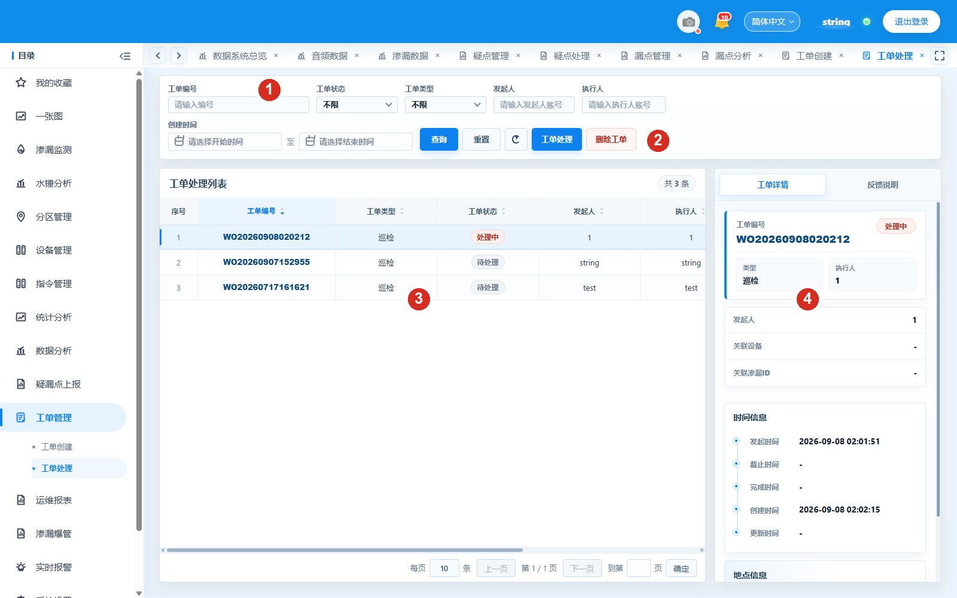
图 27-1 工单处理列表。①筛选；②工单处理；③列表；④详情。
1. 图中①按工单编号、状态、类型、发起人、执行人和创建时间查询。
2. 图中②选中待处理工单后点击“工单处理”；“删除工单”是危险操作，先确认授权。
3. 图中③核对工单状态、类型、发起人和执行人。
4. 图中④查看反馈说明、时间信息和地点信息。
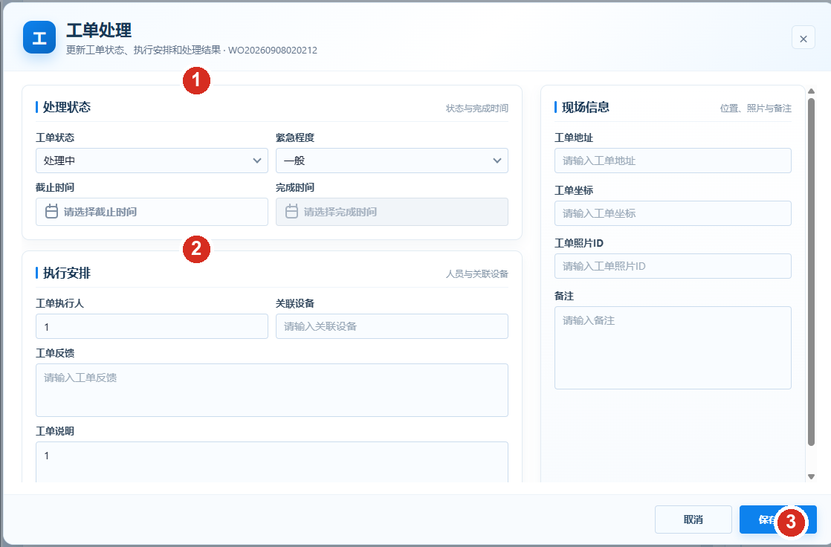
图 27-2 工单处理表单。①处理状态；②执行安排；③保存处理。
1. 图中①选择工单状态和紧急程度，填写截止时间、完成时间。
2. 图中②填写执行人、关联设备、工单反馈、工单说明、地址、坐标和备注。
3. 图中③核对后点击“保存处理”，再回到列表确认状态已经变化。
注意：处理结果会进入工单履历；完成时间必须真实，不要用保存时间代替现场完成时间。

28 设备履历
适用人员：运维和管理人员。入口：运维报表 → 设备履历。
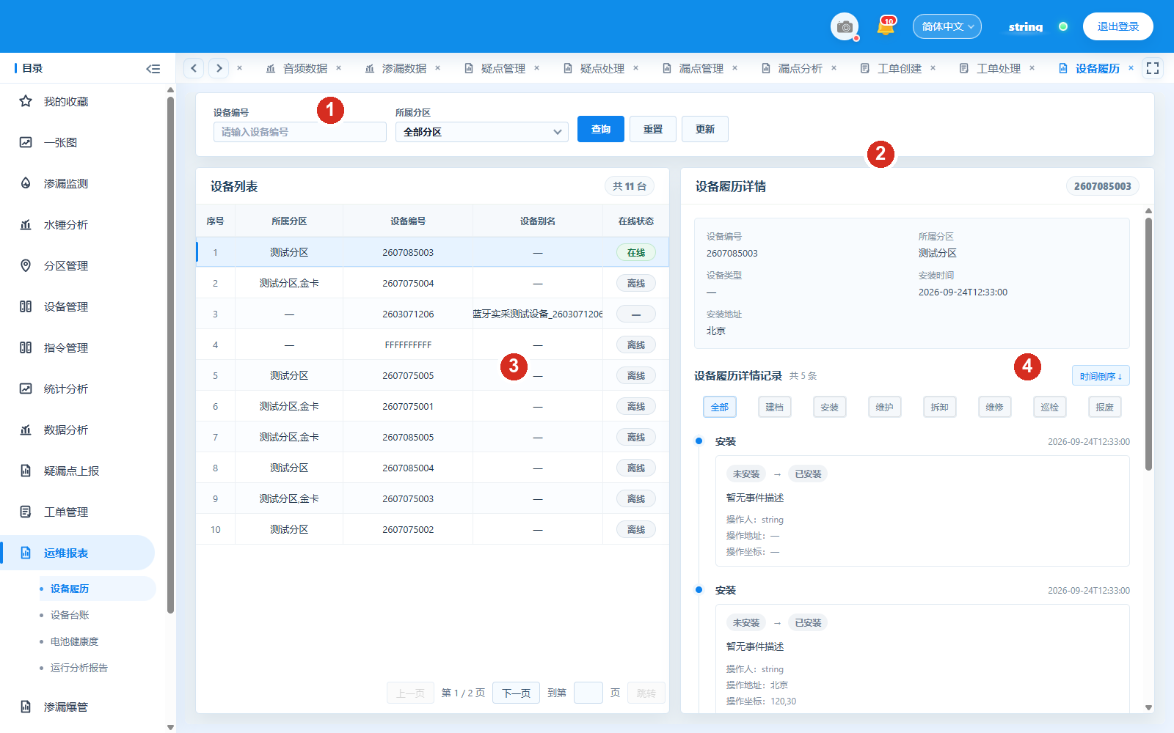
图 28-1 设备履历。①筛选；②查询；③履历列表；④履历详情。
1. 图中①选择设备编号、分区和时间范围。
2. 图中②点击“查询”；需要导出时先核对筛选范围。
3. 图中③查看安装、拆卸、维护和工单事件的时间顺序。
4. 图中④打开一条记录核对类型、时间、人员、地址和备注。
结果核对：履历按事件查询，不能把空白履历理解为设备从未使用。

29 设备台账
适用人员：资产和运维管理人员。入口：运维报表 → 设备台账。
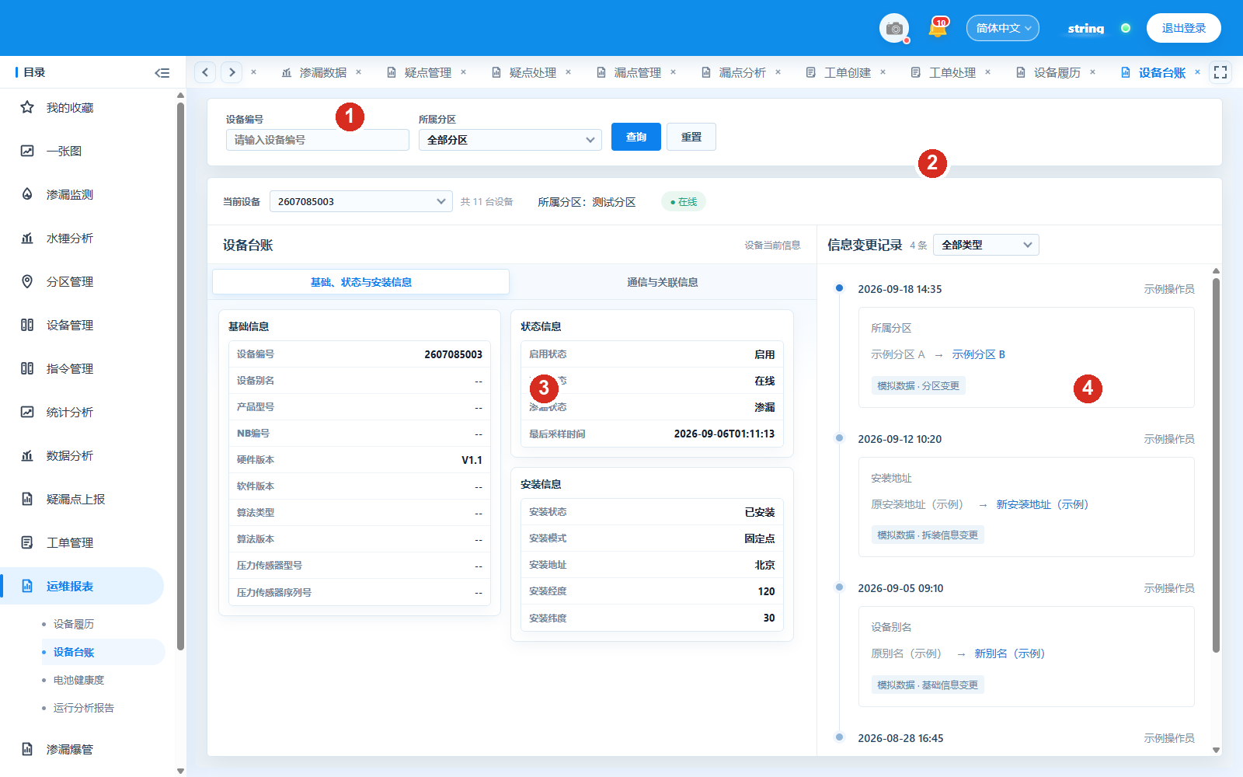
图 29-1 设备台账。①筛选；②查询与导出；③台账表；④设备详情。
1. 图中①按设备编号、分区、状态和时间筛选。
2. 图中②点击“查询”；导出前确认导出的是当前页还是全部。
3. 图中③核对设备编号、型号、安装时间、分区和状态。
4. 图中④查看单台设备的资产、安装和通信信息。
结果核对：台账数量与筛选范围一致；导出文件打开后核对列头。

30 电池健康度
适用人员：运维和管理人员。入口：运维报表 → 电池健康度。
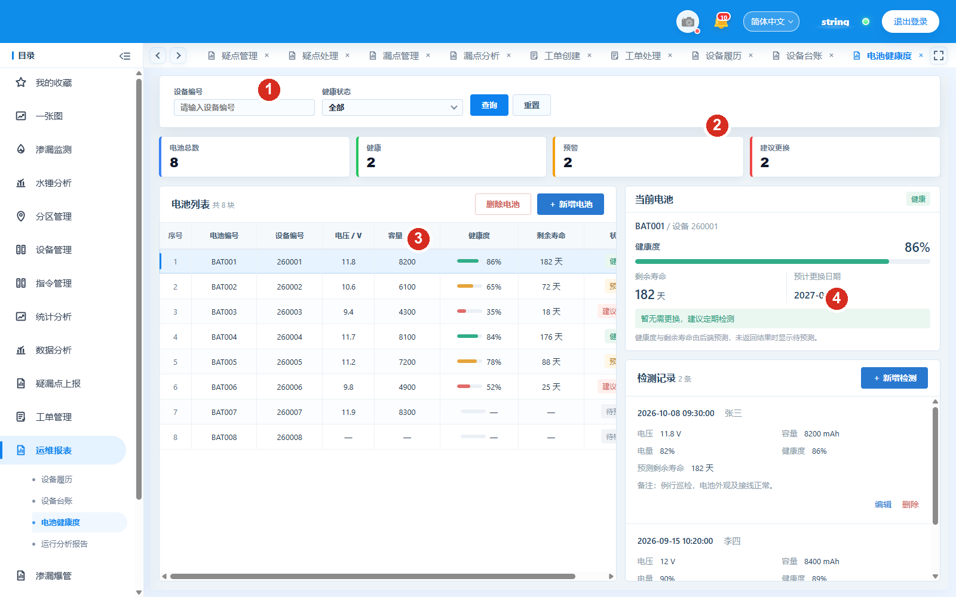
图 30-1 电池健康度。①设备筛选；②健康指标；③趋势图；④电池记录。
1. 图中①选择设备、分区和时间范围。
2. 图中②查看电压、健康度、采样次数和异常次数；数值口径以页面说明为准。
3. 图中③查看健康度变化趋势，鼠标移到点上读取日期和数值。
4. 图中④核对电池更换、采样和告警记录。
说明：当前电池健康度使用演示数据，不能作为真实电池更换决策的唯一依据。

31 运行分析报告
适用人员：运维和管理人员。入口：运维报表 → 运行分析报告。
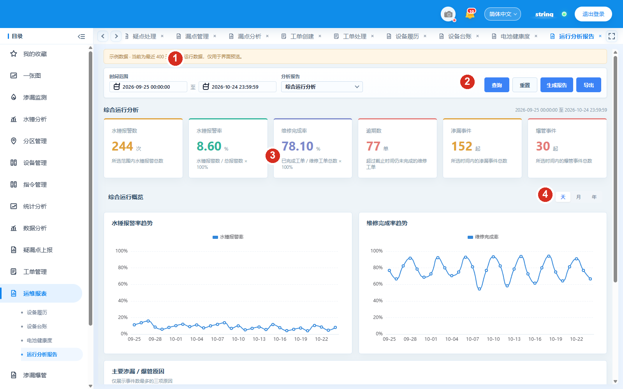
图 31-1 运行分析报告。①筛选；②指标卡；③趋势图；④分析说明。
1. 图中①选择设备、分区和时间范围后查询。
2. 图中②查看在线率、报警数、采样数等指标。
3. 图中③查看运行趋势和异常分布；改变时间后等待重新加载。
4. 图中④阅读分析说明，核对结论对应的统计范围。
说明：当前运行分析报告使用演示数据，不作为设备考核或安全评估的唯一依据。

32 爆管识别
适用人员：值班和运维人员。入口：渗漏爆管 → 爆管识别。
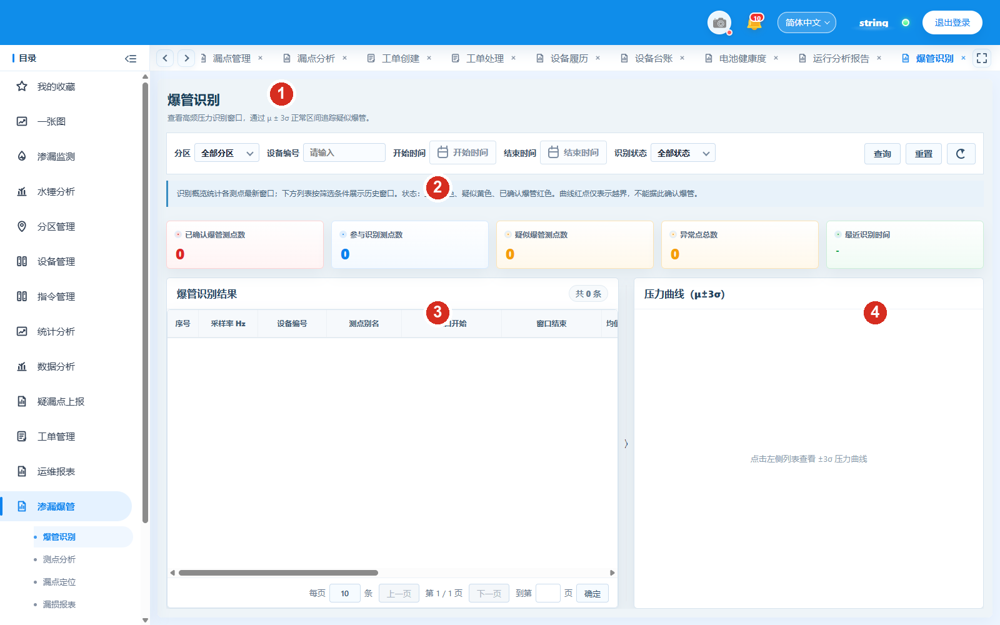
图 32-1 爆管识别。①筛选；②识别结果；③压力与流量；④事件详情。
1. 图中①选择分区、设备、时间范围后查询。
2. 图中②查看识别状态、疑似爆管和置信度；颜色是辅助提示。
3. 图中③对比压力、流量和噪声曲线，确认异常发生时间。
4. 图中④打开事件详情，核对设备、时间、位置和依据。
注意：识别结果不等同于已确认爆管，必须结合现场和调度信息复核。

33 测点分析
适用人员：监测和运维人员。入口：渗漏爆管 → 测点分析。
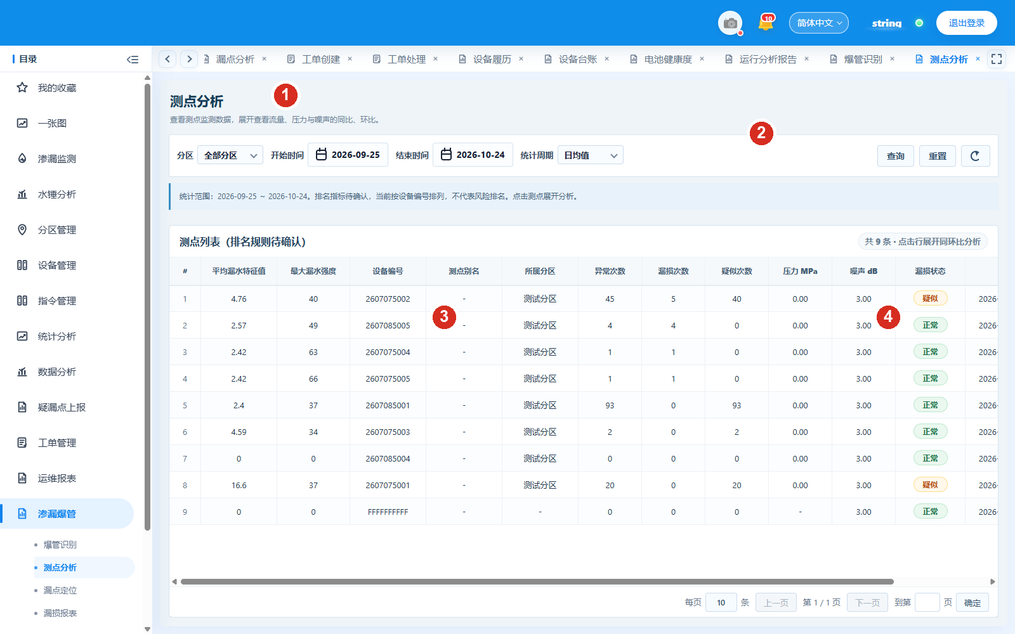
图 33-1 测点分析。①筛选；②测点列表；③指标列；④行详情。
1. 图中①选择分区、开始时间、结束时间和统计周期。
2. 图中②查看测点排名和异常次数；排名规则以页面提示为准。
3. 图中③横向滚动查看压力、噪声、漏损状态和趋势指标。
4. 图中④单击一行展开同比、环比和趋势详情。
结果核对：统计范围显示在列表上方；不要把排名当作风险等级。

34 漏点定位
适用人员：运维和检漏人员。入口：渗漏爆管 → 漏点定位。
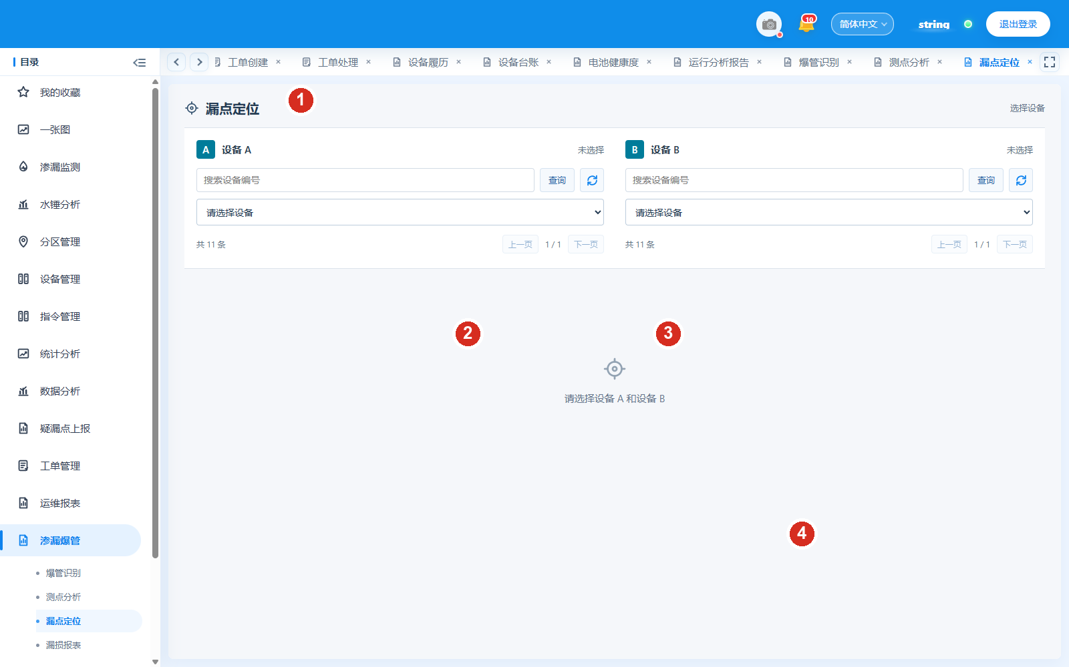
图 34-1 漏点定位。①筛选；②设备 A；③设备 B；④定位结果。
1. 图中①选择分区、时间和设备范围。
2. 图中②选择第一台设备，核对编号和坐标。
3. 图中③选择第二台设备；两台设备不能相同。
4. 图中④点击定位后查看结果距离、方向、可信度和参与设备；结果为空时先核对设备和时间。
注意：定位结果是计算辅助值，不能替代现场听漏和开挖确认。

35 漏损报表
适用人员：运维和管理人员。入口：渗漏爆管 → 漏损报表。
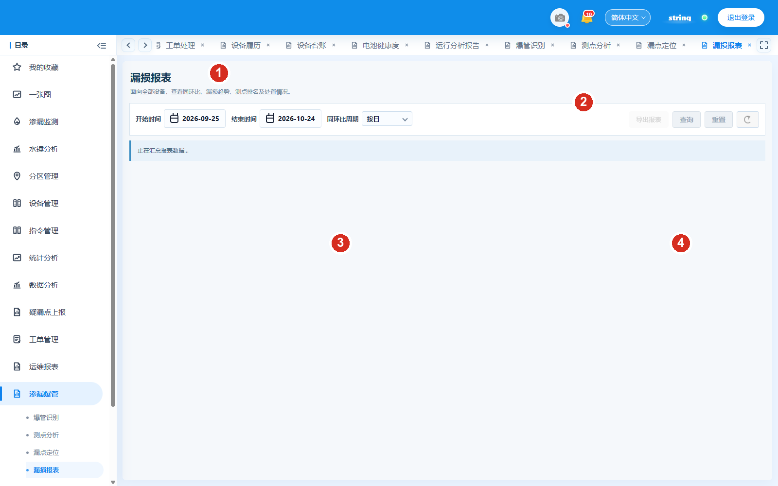
图 35-1 漏损报表。①筛选；②查询与导出；③报表列表；④统计详情。
1. 图中①选择分区、时间范围和统计口径。
2. 图中②点击“查询”；导出前核对范围和口径。
3. 图中③查看漏损量、漏损率、修复数量和趋势。
4. 图中④打开详情核对计算口径和明细。
结果核对：报表数值应与筛选范围一致；导出后核对单位和合计。

36 报警策略
适用人员：系统管理员和报警负责人。入口：实时报警 → 报警策略。
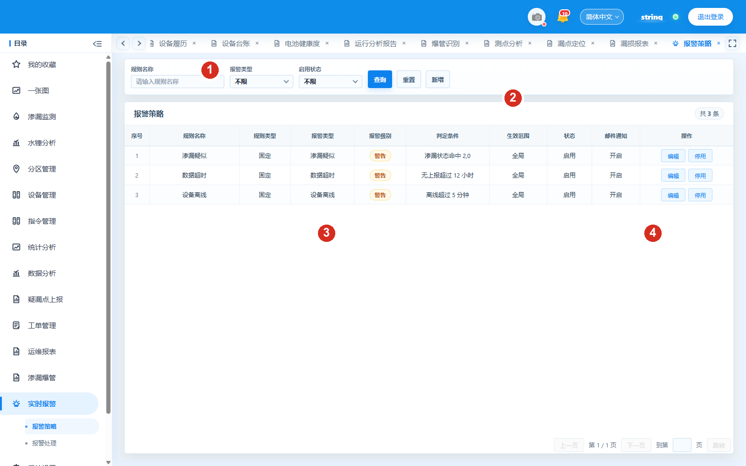
图 36-1 报警策略。①筛选；②新增；③规则列表；④编辑与启用。
1. 图中①按规则名称、报警类型和启用状态查询。
2. 图中②点击“新增”创建规则。
3. 图中③核对规则类型、报警类型、级别、判定条件、生效范围和邮件通知。
4. 图中④“编辑”修改规则，“停用”停止触发；停用前确认不会影响正在处理的报警。
注意：修改阈值会改变后续报警数量。保存后先用测试设备验证，不要直接改生产规则。

37 报警处理
适用人员：值班和运维人员。入口：实时报警 → 报警处理。
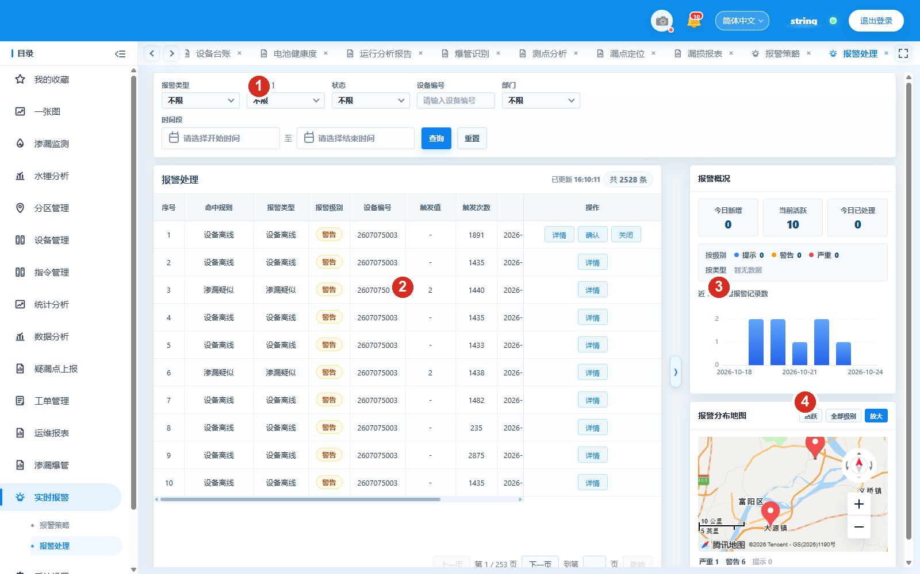
图 37-1 报警处理。①筛选；②报警列表；③详情、确认、关闭；④报警概况。
1. 图中①按报警类型、级别、状态、设备、部门和时间查询。
2. 图中②核对命中规则、触发值、触发次数和触发时间。
3. 图中③“详情”查看依据；“确认”表示已知悉；“关闭”结束本次处理。关闭前必须完成核实。
4. 图中④查看今日新增、当前活跃、今日已处理和分布地图。
注意：确认和关闭会产生处理记录。误报也应按流程关闭并写明原因。

38 用户配置
适用人员：系统管理员。入口：系统设置 → 用户配置。
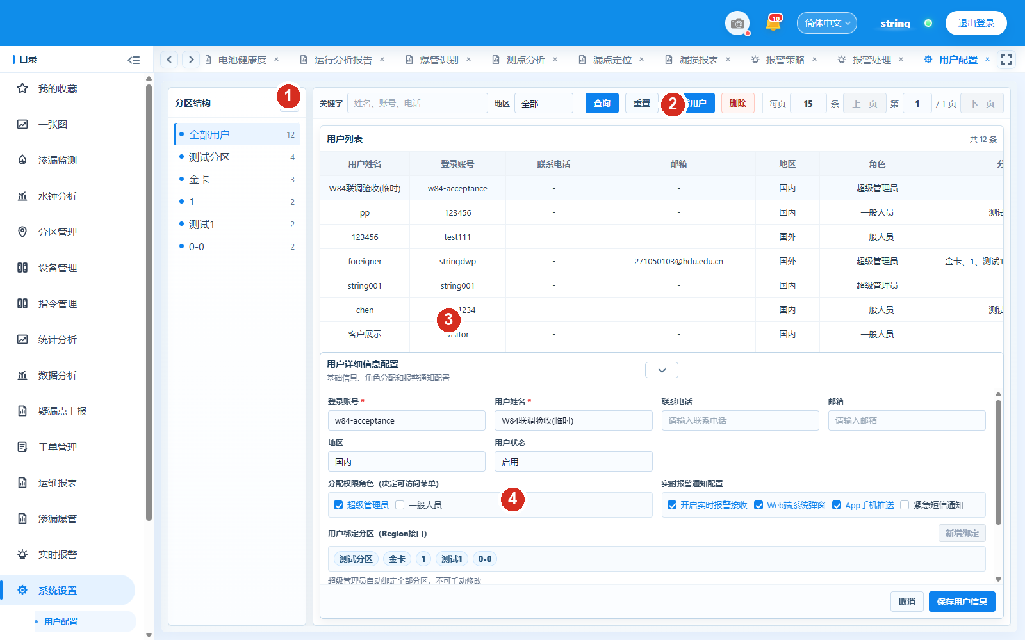
图 38-1 用户配置。①分区结构；②用户查询；③用户列表；④新增用户表单。
1. 图中①按分区查看用户数量；选择“全部用户”查看全部。
2. 图中②输入姓名、账号或电话，选择地区后查询。
3. 图中③核对用户姓名、登录账号、电话、邮箱、地区和角色。
4. 图中④展开“新增用户”填写账号、姓名、初始密码、地区、状态、角色、报警通知和分区。
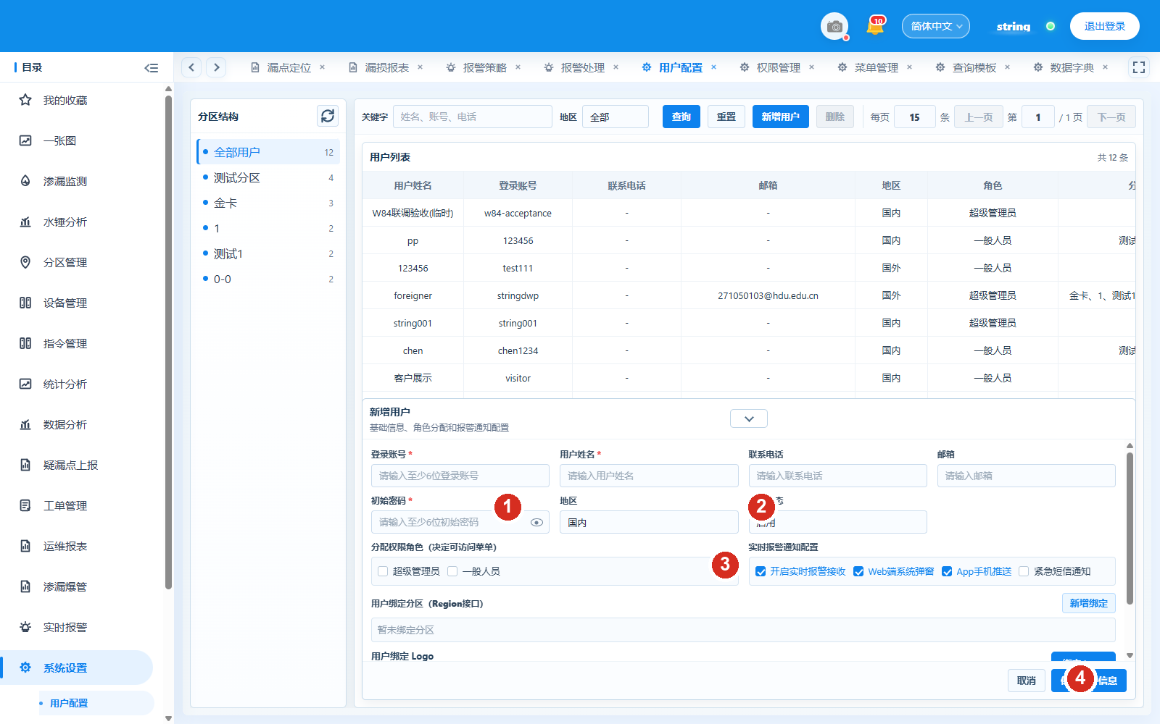
图 38-2 新增用户表单。①账号与姓名；②密码与状态；③角色与通知；④保存。
1. 图中①登录账号至少 6 位，姓名必填。
2. 图中②设置初始密码、地区和用户状态；密码交给用户后要求其尽快修改。
3. 图中③勾选角色，决定可访问菜单；按需开启实时报警接收、Web 弹窗、APP 推送和紧急短信。
4. 图中④绑定分区后点击“保存用户信息”。保存后用新账号实际登录验证菜单和分区范围。
注意：不要共用管理员账号；删除用户前先确认其工单、记录和权限影响。

39 权限管理
适用人员：系统管理员。入口：系统设置 → 权限管理。
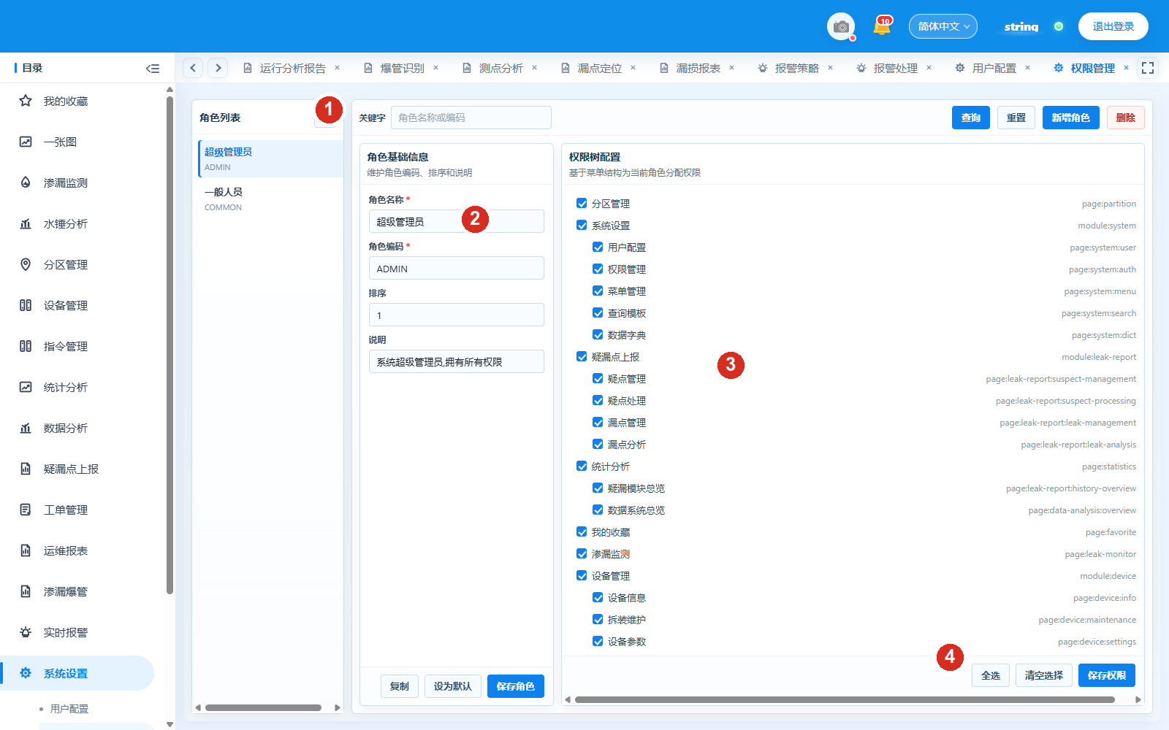
图 39-1 权限管理。①角色列表；②角色信息；③权限树；④保存。
1. 图中①选择角色，核对角色名称和说明。
2. 图中②查看或修改角色基础信息。
3. 图中③勾选菜单和页面权限；父级菜单与具体页面要匹配。
4. 图中④保存后让该角色用户重新登录验证。
注意：权限变更会影响可见菜单和操作范围。不要用生产管理员角色做试验。

40 菜单管理
适用人员：系统管理员。入口：系统设置 → 菜单管理。
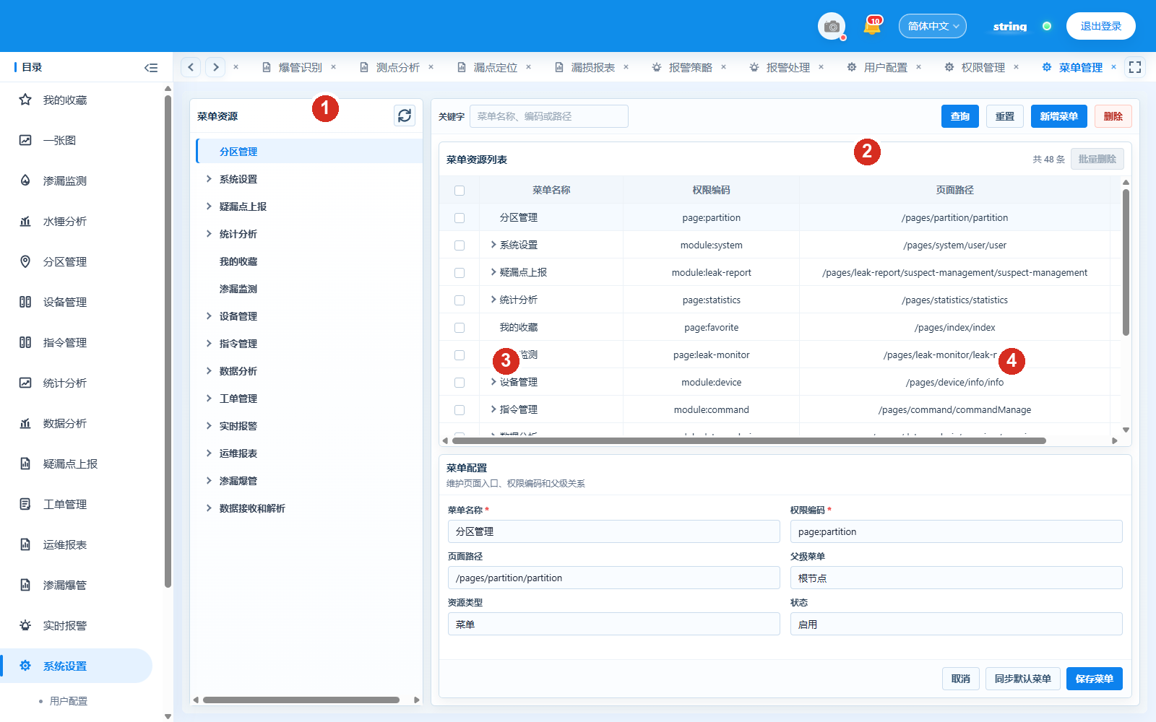
图 40-1 菜单管理。①菜单树；②菜单信息；③排序与状态；④保存。
1. 图中①选择一级菜单或子页面。
2. 图中②核对菜单名称、权限编码、路径、类型和父级。
3. 图中③调整排序和启用状态；路径必须与页面实际地址一致。
4. 图中④保存后刷新左侧目录，确认菜单出现或隐藏。
注意：菜单路径或权限编码错误会导致页面打不开。修改前记录原值。

41 查询模板
适用人员：系统管理员和业务管理员。入口：系统设置 → 查询模板。
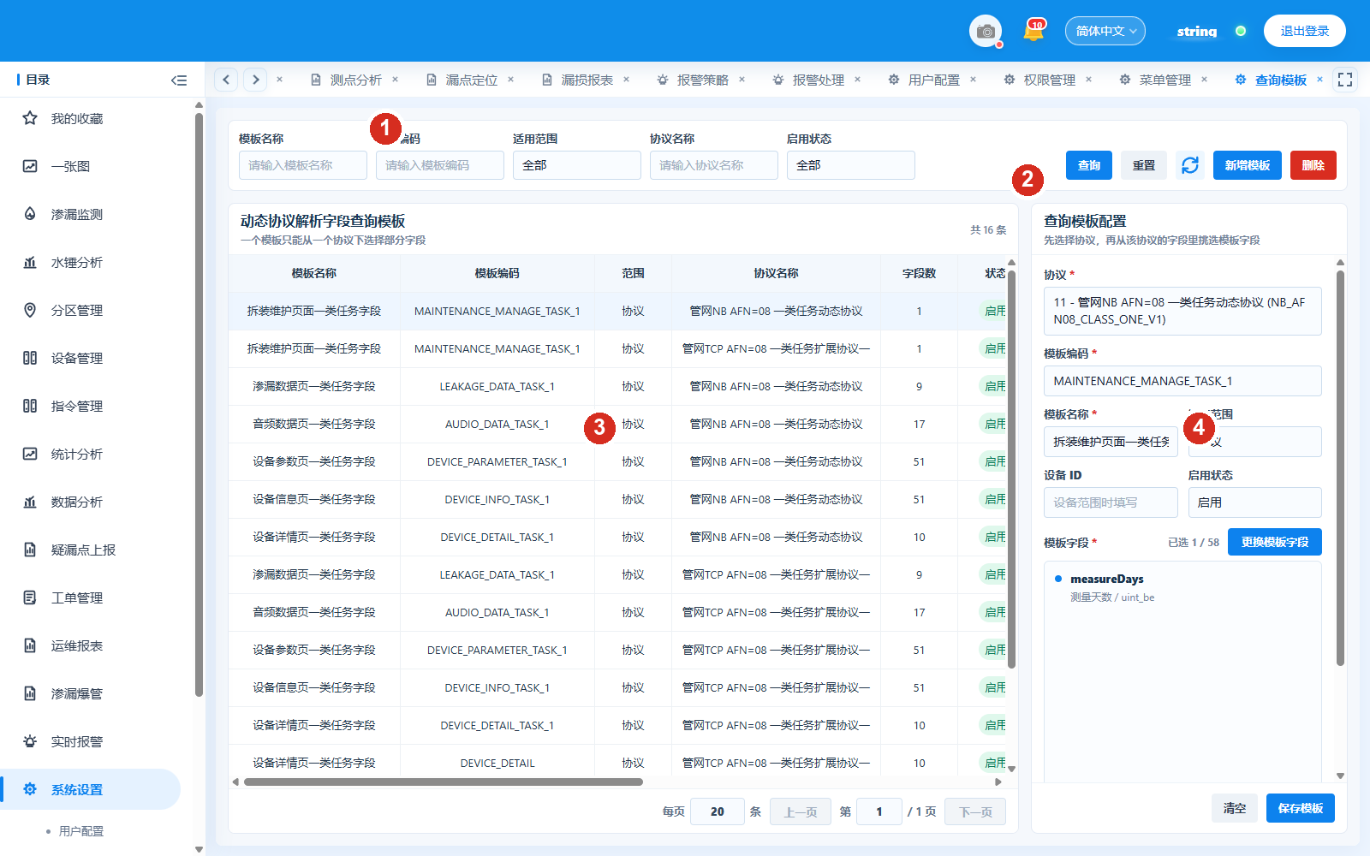
图 41-1 查询模板。①模板列表；②模板信息；③字段配置；④保存。
1. 图中①选择模板或新增模板。
2. 图中②填写模板名称、业务类型和说明。
3. 图中③选择可查询字段、默认条件和显示列。
4. 图中④保存后到对应业务页验证筛选结果。
结果核对：模板只保存查询条件，不复制业务数据；修改后重新打开页面确认。

42 数据字典
适用人员：系统管理员。入口：系统设置 → 数据字典。
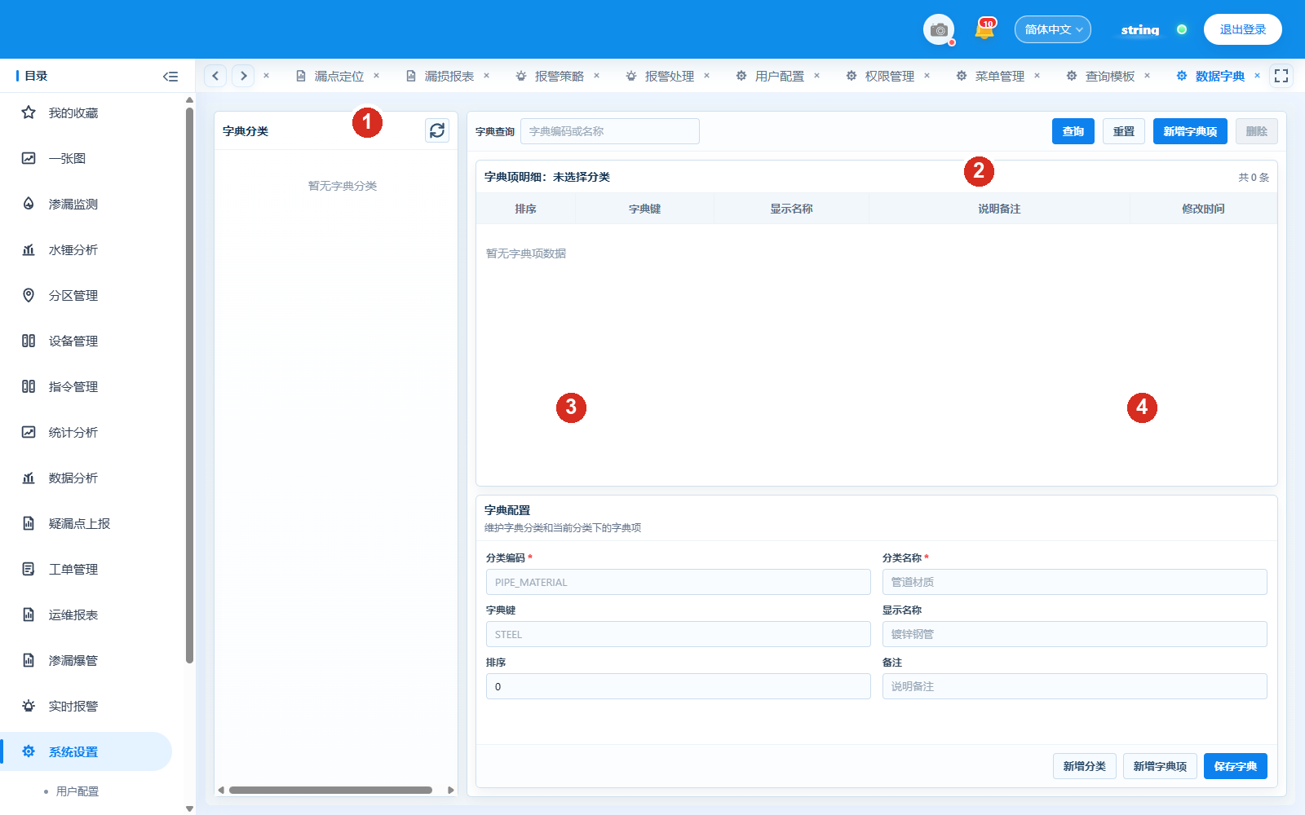
图 42-1 数据字典。①字典分类；②字典项；③编码与值；④保存。
1. 图中①选择字典分类。
2. 图中②查看字典项名称、编码、值和排序。
3. 图中③新增或修改字典项；编码被业务引用后不要随意改变。
4. 图中④保存后到使用该字典的页面确认下拉值已经更新。
注意：删除正在使用的字典项会导致历史记录显示异常。

43 协议管理与字段配置
适用人员：数据接入管理员。入口：数据接收和解析 → 协议管理。
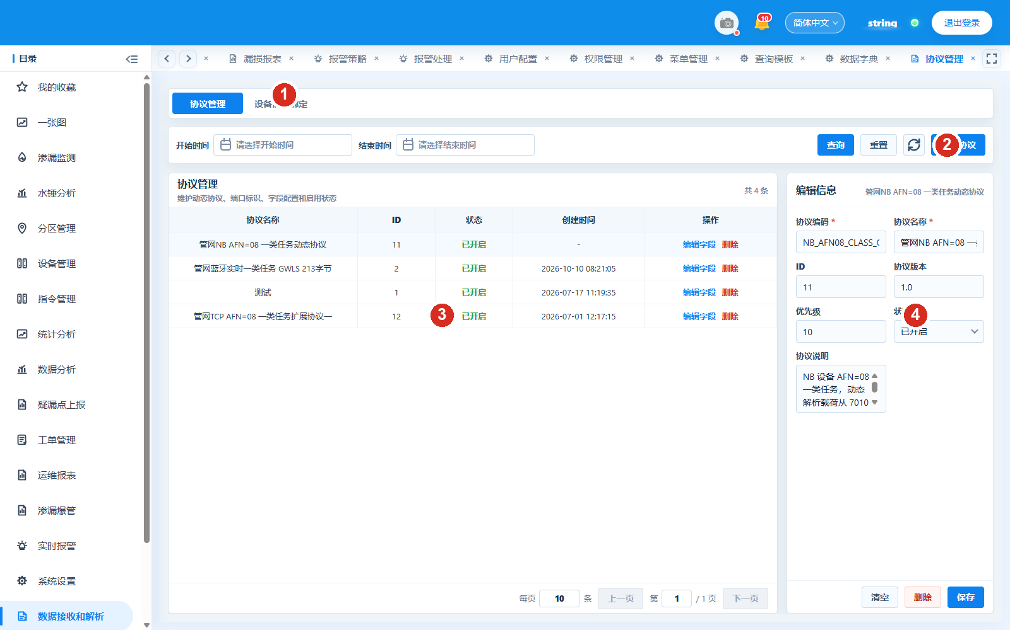
图 43-1 协议管理。①协议查询；②新增协议；③协议列表；④协议编辑。
1. 图中①按时间查询已有协议。
2. 图中②点击“新增协议”创建协议。
3. 图中③核对协议名称、ID、状态和创建时间；单击一行在右侧编辑。
4. 图中④修改协议编码、名称、版本、优先级和说明后点击“保存”。
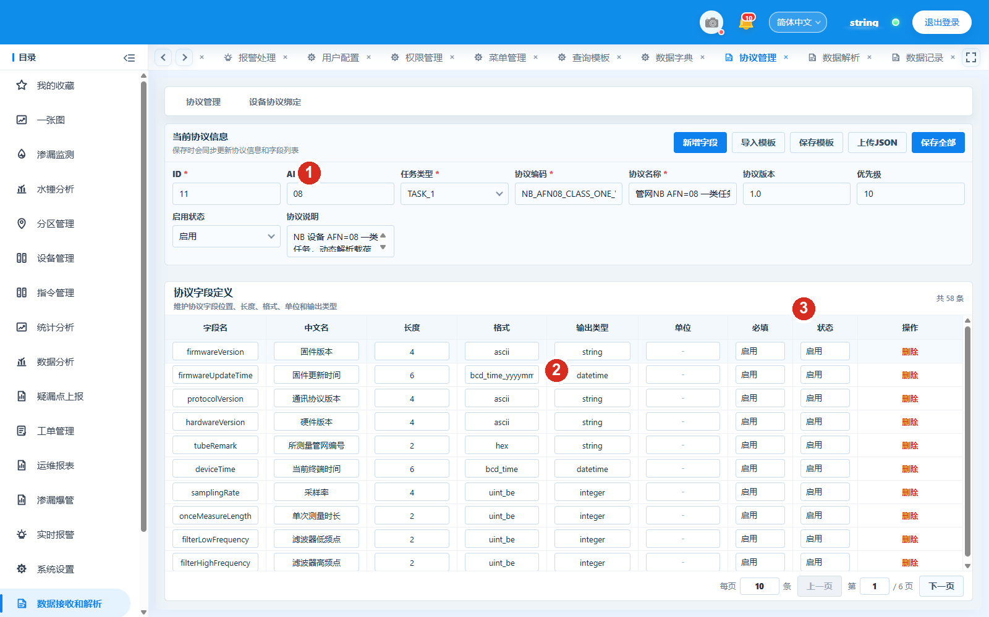
图 43-2 协议字段定义。①协议元数据；②字段列表；③新增与保存。
1. 图中①核对 ID、AFN、任务类型、协议编码、名称和版本。
2. 图中②逐项查看字段名、中文名、长度、格式、输出类型、单位和必填。
3. 图中③用“新增字段”添加，“导入模板”“保存模板”“上传 JSON”批量维护，完成后点击“保存全部”。
注意：字段长度、字节序和输出类型错误会造成整包解析失败。修改前保留原 JSON 或模板。

44 数据解析
适用人员：数据接入管理员。入口：数据接收和解析 → 数据解析。
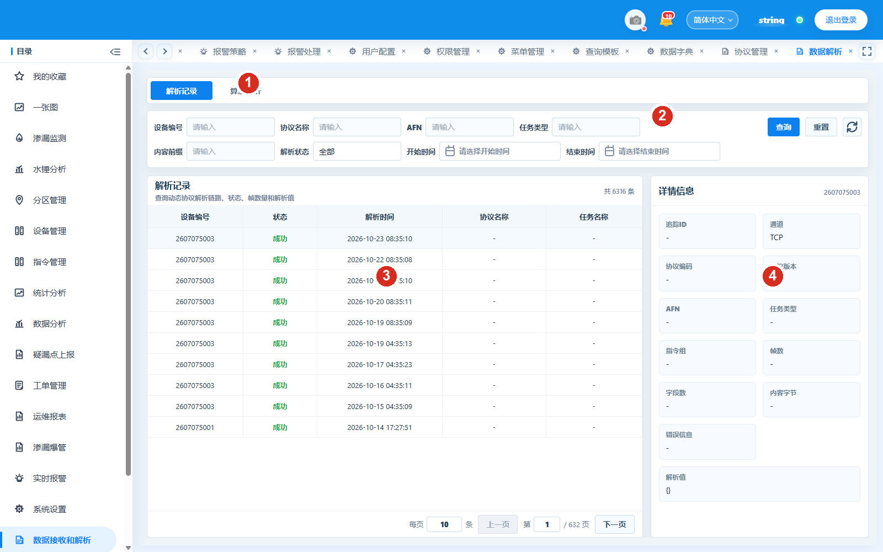
图 44-1 数据解析。①筛选；②查询；③解析记录；④报文详情。
1. 图中①选择设备、协议、解析状态和时间。
2. 图中②点击“查询”；解析失败时先保留原始报文。
3. 图中③核对接收时间、协议、报文长度和解析状态。
4. 图中④查看原始报文、解析结果和失败原因；不要修改原始报文来“修复”结果。
结果核对：失败记录与协议字段配置对应排查；修复后重新接收或重放测试数据。

45 数据记录
适用人员：数据接入管理员和运维人员。入口：数据接收和解析 → 数据记录。
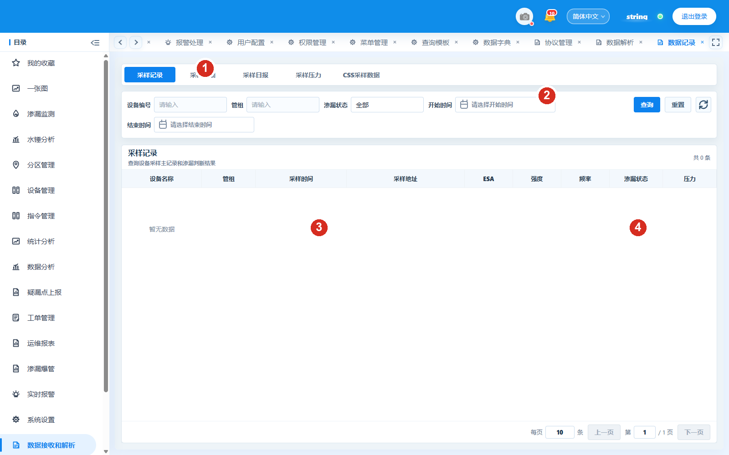
图 45-1 数据记录。①筛选；②查询与导出；③记录列表；④记录详情。
1. 图中①按设备、协议、数据类型和时间查询。
2. 图中②点击“查询”；导出前核对时间范围和设备。
3. 图中③核对接收时间、设备编号、协议和数据类型。
4. 图中④查看原始内容、解析内容和关联业务记录。
注意：数据记录用于追溯，不要直接修改；需要修复时走数据接入流程。

46 常见问题与操作底线

46.1 看不到菜单或页面
先确认账号角色和分区，再让管理员检查菜单权限编码与页面路径。不要借用管理员账号代替日常账号。

46.2 查询没有数据
先清空设备编号和状态，放宽时间范围，再点查询。注意页面筛选的是创建时间、采样时间还是报警时间。加载中的 0 不是最终结果。

46.3 地图空白或管线不显示
中文界面使用腾讯地图，英文界面使用 Google 地图。先等待地图服务加载，再检查管网图层开关、分区筛选和“数据不完整未显示”提示。切换语言或供应商时不要连续拖动草稿设施。

46.4 保存失败或设施部分失败
保留当前表单和错误提示。管线失败时不会继续提交设施；管线成功而设施失败时，只重试失败设施，不要重复创建管线。

46.5 草稿与离开
有草稿时切换菜单会出现“还有未保存的管线草稿”。取消留在当前页；红色“否，放弃”丢弃草稿；是，保存会先提交并等待结果。刷新浏览器或退出登录不保证草稿恢复。

46.6 三条操作底线
1. 查看详情不等于提交；只有保存、确认创建、派单、保存处理或下发指令才可能改变业务状态。
2. 报警颜色、算法曲线、疑漏等级和模拟波形只用于辅助研判，不能代替现场复核。
3. 提交时等待加载完成；失败后先查询是否已经生成记录，再决定是否重试，避免重复工单、重复设施和重复指令。

46.7 报障时需要提供
报障时提供菜单名称、页面路径、账号、设备编号、时间范围、错误提示和截图。

